**Abril**

10

Documento marco Plan Alba

Nieves González Fernández-Villavicencio

08

**Otoño**

**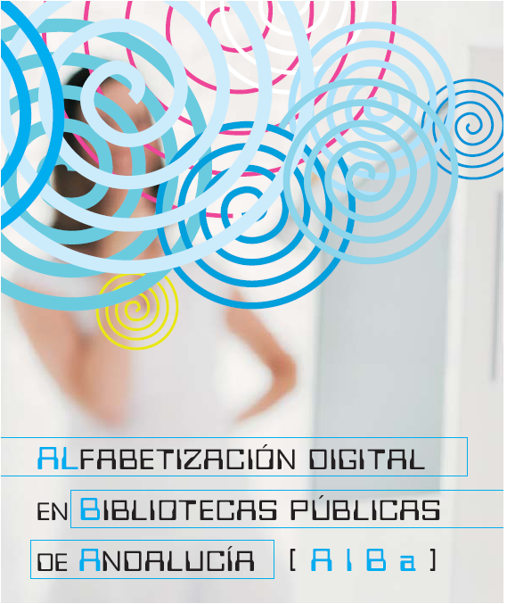**

Índice de contenidos

Introducción: por qué este documento y por qué ahora 3

I. Determinar y definir el área de estudio 5

La triple misión de la biblioteca pública 5

II. Diagnóstico de la situación 7

a. Una sociedad cada vez más tecnológica y creativa 7

b. Creciente dependencia de los contenidos digitales 12

c. Lo que facilita y permite la web social o web 2.0 15

d. Cambia la forma en la que accedemos a la información 21

e. Los ciudadanos, los usuarios, las personas 22

f. Cambian los modelos docentes 28

g. Las alfabetizaciones múltiples 29

III. Necesidad de competencias, habilidades digitales 29

IV. El papel que están jugando las bibliotecas públicas 35

a. Grupos de trabajo y eventos sobre ALFIN en España 36

V. El papel formador de la Biblioteca Pública 49

VI. Líneas de acción para un futuro próximo 54

VII. Bibliografía 58

Documento marco: Plan ALBA

Nieves González Fdez-Villavicencio

Biblioteca Universidad de Sevilla / Área de Biblioteconomía y Documentación Universidad Pablo de Olavide (Sevilla)

# Introducción: por qué este documento y por qué ahora

Vivimos en un mundo digital y en red, y para que el ciudadano pueda hacer uso y beneficiarse de este nuevo entorno que le ha tocado vivir, se necesita hoy, como siempre, estar alfabetizado. Las bibliotecas han sido tradicionalmente espacios de alfabetización, de acceso y uso de la información pero tambien de capacitación, de formación en las competencias imprescindibles para moverse con soltura en el mundo de la información. De las actividades de formación de usuarios, las bibliotecas deben dar el paso hacia la formación en competencias informacionales, y ahora, en este nuevo entorno digital y en red, esas competencias en gestión de la información no pueden ser contempladas desde otra optica que no sea adecuada al nuevo entorno.

Venimos observando como la alfabetización informacional se hace casi exclusivamente digital, y en ese sentido es diferente del entorno impreso, como lo son tambien las habilidades que hay que tener para su gestión: **uso de herramientas especializadas para encontrar y crear información digital, desarrollo de una actitud necesaria para un participar en un entorno de información digital, compartido, colaborativo, enriquecido. Y de su acceso ubicuo y deslocalizado se deriva que las bibliotecas han dejado de ser los únicos puntos de entrada al conocimiento, para ser relegadas en esta tarea por Internet y las nuevas tecnologías y contenidos digitales.**

Sin embargo, la capacitación tecnológica que se presume no es suficiente para estar alfabetizado en información, por lo que las bibliotecas, los bibliotecarios, tienen una ingente tarea por delante de formación en competencias digitales, informacionales y tecnológicas, que permitan un adecuado y consciente acceso, gestión y creación de contenidos digitales, pero tambien una adecuada gestión de las actitudes personales, factores imprescindibles para una correcta incorporación al mundo digital, eje de la actual sociedad de la información.

Las bibliotecas deben asumir un papel formador que por otro lado no le es ajeno, y ahora más que nuca, **estableciendo alianzas con otros agentes educativos o sociales**, deben iniciar programas de formación en competencias digitales que satisfagan la necesidad y la demanda de los usuarios potencias de participación en una sociedad de la información digital y en red. Se trata de un compromiso que las bibliotecas tienen hacia su comunidad: capacitar a la comunidad en aquellas competencias básicas que permitan un uso solvente y participativo en la Sociedad de la información, en cualquiera de sus manifestaciones.

Conscientes de este compromiso, y de la oportunidad que suponen las tecnologías de la web 2.0 para la formación en competencias digitales, el Servicio del Libro, Bibliotecas y Centros de Documentación de la Junta de Andalucia ha puesto en marcha un ambicioso plan de formación en competencias digitales, de herramientas y aplicaciones de la Web 2.0 y competencias digitales, para toda la red de bibliotecas públicas de Andalucía, denominado Plan Alba. La importancia estratégica de la web 2.0 reside no solo en la necesidad inmediata de que las bibliotecas hablen este nuevo lenguaje de la web social para entenderse con sus usuarios, sino también en que dominen estas herramientas, las utilicen en la prestación de sus servicios y formen en el uso de las mismas a sus usuarios, integrándola de forma natural en sus programas de formación en competencias digitales.

Este documento pretende servir de marco teórico justificativo a las actuaciones que el Servicio del Libro, Bibliotecas y centros de Documentación va a llevar a cabo, en materia de formación del personal de la red de bibliotecas de Andalucía, con el objeto de que a su vez este personal pueda formar a la ciudadanía en una serie de competencias: competencias informacionales y competencias instrumentales en las herramientas de la web social, ambas complementarias y cómplices, hoy más que nunca. El conjunto de acciones a seguir se concretan en el [Primer Plan de Acción.](http://bibliotecasandalucia.pbworks.com/browse/#view=ViewFolder&param=Primer%2520Plan%2520de%2520Acci%25C3%25B3n)

# I. Determinar y definir el área de estudio

Las bibliotecas públicas son instituciones de servicio, y esa es su razón de ser básica, que se materializa en una triple misión: formar, informar y entretener, y que abordaremos a continuación.

### La triple misión de la biblioteca pública

Según el Manifiesto de la Unesco sobre la biblioteca pública (1994), las bibliotecas deben garantizar a los usuarios el acceso a todo tipo de información, facilitar el acceso a internet y otras tecnologías, prestar apoyo a la educación formal, informal y al autoaprendizaje, fomentar los hábitos de lectura de la población y el conocimiento del patrimonio cultural, prestar apoyo y participar en programas y actividades de alfabetización, facilitar el acceso a las expresiones culturales de todas las manifestaciones artísticas, atender a sectores desfavorecidos de la sociedad y favorecer la diversidad cultural, brindar posibilidades para el desarrollo personal creativo, estimular la imaginación y la creatividad, y finalmente, prestar apoyo a la tradición oral.

Todas estas tareas asociadas a la Biblioteca Pública, pueden resumirse en tres que definen su misión: *formar, informar y entretener,* de las cuales el acceso a la cultura y la información se consideran cualidades inherentes a su carácter, mientras que tanto la formación como el entretenimiento les siguen a corta distancia (DGCC, 2009). Sin embargo, estos últimos conceptos ligados a la misión formadora de la biblioteca, están cobrando una gran importancia en los últimos tiempos, hasta llegar a ser funciones decisivas para las bibliotecas públicas por diversas razones, como veremos y entre las que destaca, la necesidad que tiene el ciudadano de un continuo aprendizaje a lo largo de toda la vida y en múltiples áreas y el cambio acelerado hacia una sociedad digital.

Estudios de usuarios recientes confirman que uno de los motivos más importantes por los que acuden hoy día a las bibliotecas es con fines formativos. Así lo demuestra el llevado a cabo por la Fundación Germán Sánchez Rupérez (FGSR, 2009), donde se pone en evidencia que las razones de estudios/formación son las que más mueven a los usuarios a visitar las bibliotecas, por encima de otros motivos más reconocidos como las razones de información y motivaciones de ocio o tiempo libre. Además, se trata del motivo al que alude un mayor porcentaje de usuarios, ya que más de las dos terceras partes de los participantes en este estudio, valoran muy positivamente esta opción.

En el caso de las bibliotecas públicas andaluzas, este orden se invierte y el motivo por el que más se acude a las bibliotecas es para buscar información (31’5%) aunque seguido muy de cerca por las posibilidades de el estudio (31’3%), (Percepciones…2009).

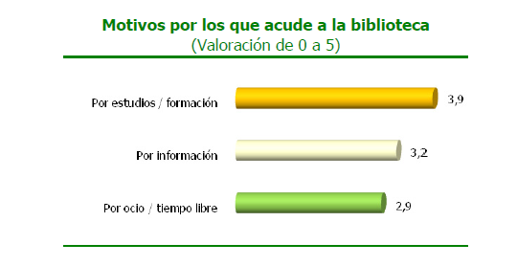

**Fig. 1 Motivos por los que acude a la biblioteca (FGSR, 2009)**

Internacionalmente, el apoyo a las actividades de Formación en competencias informacionales o Alfabetización Informacional, como se conocen profesionalmente (*Information literacy*), pone de manifiesto un evidente respaldo a la función educativa de las bibliotecas y sus bibliotecarios como formadores, a los que se les recomienda por otro lado, insistir en la cooperación con otros sectores de la sociedad. Pautas europeas como Pulman y Calimera, entre otros muchos documentos, destacan el papel de apoyo de la formación a lo largo de la vida, de la educación formal y no formal, así como la contribución al desarrollo social y económico por parte de las bibliotecas. En España, siguiendo la tendencia profesional internacional, se está desarrollando un creciente interés hacia las necesidades sociales de aprendizaje permanente y el papel que las bibliotecas y otras instituciones documentales pueden jugar en su promoción (CCB, 2009).

La biblioteca pública es una institución cuya legitimidad es ser útil a su comunidad a través de sus servicios, entre los que se encuentran los educativos, prestados en sus instalaciones o interactuando en las redes de información, reduciendo de esta forma la brecha digital. Yendo incluso un poco más allá, se afirma que junto con archivos y museos, las bibliotecas deben colaborar en el desarrollo de una sólida economía, ofertando servicios de información, estimulando la adquisición de habilidades básicas y dando orientación laboral. En momentos de crisis en los que crece el paro, las personas necesitan actualizar sus conocimientos, buscar y encontrar nuevas oportunidades laborales, reforzar su autoestima o sus capacidades, formarse en muchos casos en las competencias necesarias para poder gestionar la información que necesitan, por lo que las bibliotecas públicas deberán poner en primer plano los servicios más útiles en estos momentos (Gomez Hernández, 2009, octubre, 5).

Las estadísticas más recientes de uso de las bibliotecas demuestran que, en tiempos de crisis como el actual, aumentan las visitas y el uso de los servicios de las bibliotecas. Los ciudadanos encuentran en sus bibliotecas la forma de acceder a la información y el conocimiento sin costes, y cada vez más se están convirtiendo en sitios en los que encontrar trabajo. José Antonio Gómez Hernández (2009, octubre, 5) en su artículo “La acción de las bibliotecas públicas en tiempos de crisis”, afirma que la biblioteca pública es una institución cuya actividad debe adecuarse al contexto y las circunstancias por las que hoy atravesamos como la reducción en los presupuestos, los cambios en las necesidades de los usuarios o la llegada de nuevos grupos a la biblioteca, fuerzan a ésta a reaccionar, tomar decisiones y actuar. Una de estas acciones es sin lugar a dudas, potenciar el papel formador de las bibliotecas y sus bibliotecarios.

# II. Diagnóstico de la situación

La especial situación que viven hoy las bibliotecas y la sociedad en general, no se entendería si no se conocieran con suficiente detalle una serie de características y elementos que están conformando el panorama en el que las bibliotecas deben ofrecer sus servicios. Los elementos más significativos y que inciden de forma más directa en las bibliotecas, se exponen a continuación.

### Una sociedad cada vez más tecnológica y creativa

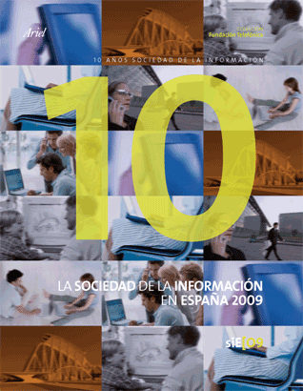Ya es incuestionable que vivimos en una sociedad cada vez más tecnológica y digital donde el acceso a la infraestructura TIC es un primer paso que permite aprovechar las ventajas de las nuevas tecnologías e integrarse en un mundo cada vez más globalizado. Las Tecnologías de la Información y la Comunicación contribuyen decisivamente a mejorar la calidad de vida de los ciudadanos y aumentar la productividad y la competitividad de las empresas. Esa ciudadanía es precisamente la protagonista del **nuevo escenario tecnológico y cultural**, en el que Internet se convierte en una parte fundamental de la vida de los ciudadanos, como muestra el *Informe de la Sociedad en red* de 2009 (España. Ministerio de Industria, 2009), y el Informe de Telefónica sobre *La sociedad de la Información en España 2009 (*Fundación Teléfonica, 2009), en el que se pone de manifiesto la intensificación en el uso de estas tecnologías en España durante los últimos años, en los que no sólo se han sumado nuevos usuarios, sino que se ha transformado y especializado la actividad de los que ya se habían incorporado.

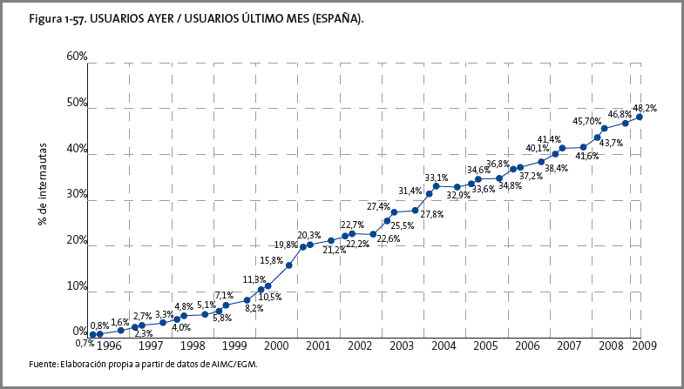

**Fig. 2. Uso de Internet en España**

En pocos años, el uso de los medios digitales ha cambiado los hábitos de gran parte de los usuarios, incrementándose el uso de la red por los internautas, tal y como puede apreciarse en la Figura 2, hasta el punto de que empieza a ser común que parte de la población se conecten todos los días, convirtiendo a Internet en una parte fundamental de sus vidas.

Señalamos a continuación algunos datos destacados de ambos informes:

*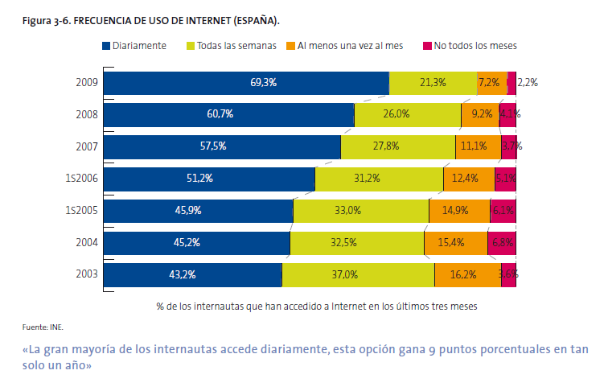*

**Fig. 3. Frecuencia de uso de Internet en España**

*Más del 90% de los usuarios de Internet considera que la Red es muy sencilla o más bien fácil de utilizar. Este tipo de datos puede ser considerado como un elemento importante a la hora de evaluar el crecimiento potencial de la Red en España, permitiendo augurar un positivo ritmo de incremento de los usuarios de Internet, no sólo a escala nacional sino autonómica.*

*Para 9 de cada 10 usuarios, Internet ha superado sus expectativas. Además de la buena experiencia generalizada que los usuarios tienen respecto a Internet, un aspecto muy positivo es el grado de cumplimiento de las expectativas que los usuarios tenían en la Red.*

*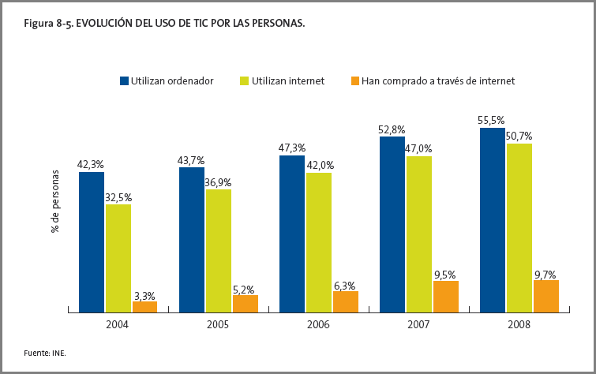*

**Fig. 4. Evolución del uso de TIC en Andalucía**

*Si observamos los datos para el ámbito andaluz, el aumento en el uso del ordenador y la conexión con Internet no ha cesado de crecer desde el año 2004, según los datos del Informe de Telefónica para el 2009 y que muestra la fig. 4. Sin embargo en relación al uso de los ordenadores comparado con la evolución nacional, vemos que nuestra autonomía ocupa una posición intermedia en este cómputo, así como en el uso de Internet, en los últimos tres meses antes de la recogida de los datos con los que se ha elaborado el Informe de la Sociedad en red (2009).*

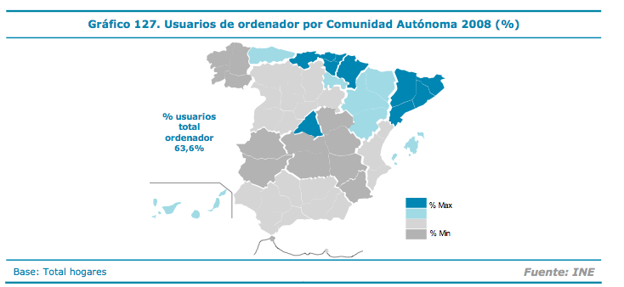

**Fig. 5 Usuarios de ordenador por Comunidad Autónoma**

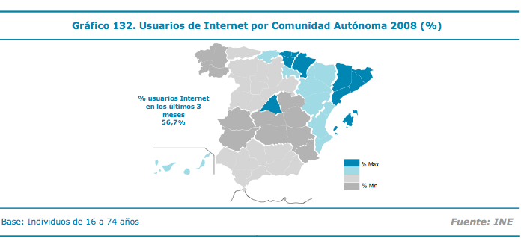

**Fig. 6 Usuarios de Internet por Comunidad Autónoma**

Estos comportamientos tienen su impacto en las bibliotecas, y como se pone en evidencia en el Informe “Percepciones y actitudes de los/as usuarios/as potenciales hacia las bibliotecas en Andalucía” (2009), el creciente uso de Internet, junto al aumento y mejora de los recursos informáticos de las bibliotecas, ha introducido un nuevo modo de usar los servicios bibliotecarios que buscan satisfacer las necesidades de conocimiento e información de la población. Junto con los andaluces que acuden presencialmente a la biblioteca, se consolida, pues, la vía de acceso a las bibliotecas a través de Internet.

*El acceso a la biblioteca a través de Internet es una práctica sólo emergente. Así, tanto en Andalucía como en España, es muy pequeño el porcentaje de la población que usa los servicios bibliotecarios a través de Internet. El 91,5% de los andaluces/zas no ha accedido a la biblioteca a través de Internet nunca o casi nunca. (Informe Percepciones… 2009).*

*Un dato interesante y que debe llevar a la reflexión es el hecho de que los usuarios de Internet en Andalucía, no acceden de forma prioritaria desde sus bibliotecas, como es el caso más común para el resto de las comunidades. Podemos encontrar varias explicaciones a este hecho, como puede ser el escaso número de ordenadores existentes en muchas de las bibliotecas andaluzas, y la existencia de restricciones en el uso y control de acceso a Internet, algo que disuade a los más jóvenes y a los que quieran hacer un uso más intensivo de la red. Tambien la existencia de los centros Guadalinfo que ofrecen un mayor número de dispositivos de acceso a Internet que las bibliotecas próximas, puede ser otro elemento a tener en cuenta, así como el hecho de que la población de emigrantes no llega a integrarse completamente en las comunidades y prefieren acceder a Internet desde otros espacios comunitarios como los cibercafés, que por otro lado no presentan restricciones de acceso.*

La edad es un factor que se perfila como muy importante en el acceso a las bibliotecas a través de Internet. Aunque en todas las edades son una inmensa mayoría quienes no lo han hecho nunca o casi nunca, los menores de treinta años, se perfilan como los principales usuarios de las bibliotecas por éste medio.

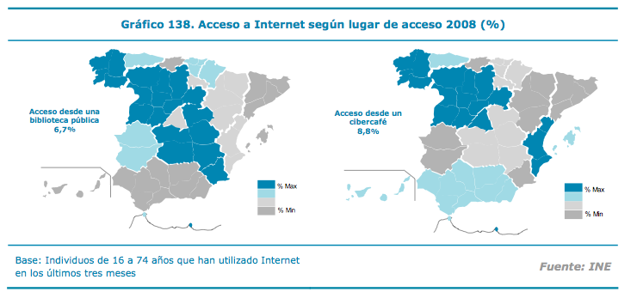

**Fig. 7 Accesos desde las bibliotecas públicas**

Volviendo al contexto general de confianza y afianzamiento de las nuevas tecnologías, el gobierno español tiene puesto en marcha el Plan Avanza2, que incide en el papel de las TIC como elemento esencial para la recuperación económica del país. Entre las áreas de actuación del Plan Avanza, para la convergencia con Europa y la convergencia entre comunidades autónomas en materia de Sociedad de la Información, se encuentra la  capacitación tecnológica de la ciudadanía y la generalización del uso cotidiano de las TIC, con medidas para asegurar la inclusión de toda la población.

El interés y la apuesta por la capacitación TIC del ciudadano, debe iniciarse como todo proceso de aprendizaje, desde la escuela, y en este sentido también se está llevando a cabo el Programa Escuela 2.0, que busca la adaptación de los procesos de enseñanza y aprendizaje escolares a las necesidades del siglo XXI, dotando al alumnado de conocimientos y herramientas claves para su desarrollo personal y profesional, fomentando además el capital humano y la cohesión social, y eliminando las barreras de la brecha digital. Con este fin se están dotando a las aulas de pizarras digitales y conexión inalámbrica a Internet y a cada alumno se le está entregando un portátil para realizar sus tareas de clase tanto en el centro de enseñanza como en su casa. Los profesores a su vez, están recibiendo la formación adicional necesaria para adaptarse al ritmo que marcan las nuevas tecnologías. Existen interesantes iniciativas como la de [Buenas PrácTICas 2.0](http://recursostic.educacion.es/buenaspracticas20/web/), una red de profesores interesados en incorporar las TIC como medio didáctico, ofreciendo no solo un lugar de encuentro, sino también un conjunto de servicios que permita al profesorado explorar, innovar e investigar nuevos enfoques metodológicos con nuevas herramientas didácticas (trabajos de colaboración, tanto entre profesores como entre alumnos, utilización de servicios sociales de la denominada Web 2.0, participación en proyectos nacionales e internacionales utilizando las TIC, divulgación de la participación en jornadas y congresos en torno a estos temas y difusión de iniciativas que favorezcan la innovación e investigación en las aulas).

Como forma de evidenciar la necesidad de adquirir y sobre todo evaluar estas competencias tecnológicas, el Informe PISA ya anunció “que la OCDE evaluaría en el 2009 la capacidad lectora en formatos electrónicos de los alumnos, y el examen se hará mediante una aplicación que simule Internet”.

La capacitación en las TIC se entiende hoy día como algo prioritario e imprescindible para un correcto acceso al mundo digital, eje de la actual sociedad de la información. No obstante, para que la capacitación sea completa, a las habilidades tecnológicas o informáticas que tanto están siendo apoyadas desde la administración central y autonómica, hay que añadir otro conjunto de competencias relacionadas con la gestión de los contenidos digitales y las actitudes personales, sin las cuales ninguno de los objetivos propuestos sería viable ni cumpliría su fin. Muchas son las iniciativas que en este sentido vienen a avalar una formación completa en competencias digitales y no solo tecnológicas. Así, el Parlamento Europeo propuso en diciembre de 2008 la creación de la asignatura de “Educación mediática” para que los escolares “comprendan y valoren críticamente los diversos aspectos de los distintos medios de comunicación, consiguiendo filtrar certeramente la información recibida a través del torrente de datos e imágenes”. Esto significa que se es sensible a la necesidad de incorporar la formación en competencias digitales, no solo tecnológicas, en los distintos niveles educativos.

### Creciente dependencia de los contenidos digitales

Los contenidos digitales juegan un papel cada vez más protagonista en la economía y sociedad moderna. De nuevo acudimos al Informe de La Sociedad en red 2009, donde observamos que, "La industria de contenidos digitales, que no ha dejado de crecer en los últimos años en nuestro país y en el mundo, despierta cada día mayor interés entre los ciudadanos y de forma muy especial entre los emprendedores y demás agentes implicados (creadores, productores, editores, distribuidores, agregadores y operadores), tanto por las expectativas de crecimiento de la industria en el futuro próximo, como por la gran repercusión en los hábitos y en la forma de vida de los ciudadanos a la hora de entender el ocio, el trabajo y en general, su vida cotidiana".

Para el Informe de Telefónica sobre la Sociedad de la Información en España (2009), el uso que se hace de la Red se ha visto modificado en este 2009, y el cambio más llamativo se ha producido precisamente en relación al acceso a los contenidos.

*En 2003 lo más habitual era dedicar más porcentaje de tiempo a llevar a cabo tareas relacionadas con la comunicación en la red (el 46%), mientras que el acceso a contenidos representaba el 34% del tiempo. En 2009, el 38,5% del tiempo se dedica a ver contenidos, el 24% a tareas relacionadas con la comunicación, y el 22,4% a actividades relacionadas con comunidades (redes sociales), funcionalidad esta última que nace en los últimos años y que se consolida como una de las aplicaciones más utilizadas por los usuarios*

En este mismos informe se resalta asimismo la creciente importancia de los contenidos digitales creados por los “usuarios de Internet”, es decir, por los ciudadanos, las empresas, las administraciones públicas y el entorno educativo, que contribuyen de manera fundamental al desarrollo de la Sociedad de la Información.

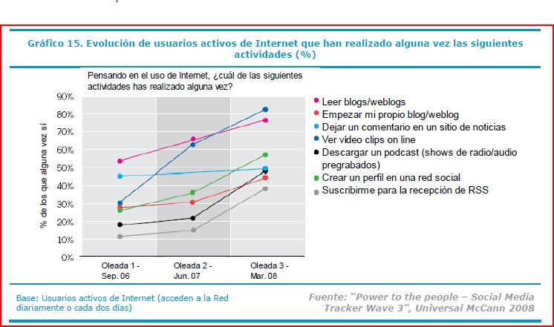

**Fig. 8 Actividades realizadas por los usuarios de creación de contenidos (I)**

Algunos datos destacados:

*En el ámbito internacional y según datos de 2007 de la consultora Pew Internet & Ame­rican Life Project, más de la mitad de los adolescentes norteamericanos de 12 a 17 años que usa Internet ha creado algún tipo de contenido propio y un tercio de ellos lo ha compartido en Internet. Para el informe de la Sociedad en red 2009, según el tipo de actividad realizada por el usuario, más del 80% de los usuarios activos de Internet, han consumido alguna vez al menos un tipo de contenido digital, como por ejemplo, han visto un vídeo on-line (a la cabeza con el 83% de los usuarios), o leído blogs (73%) o visitado páginas con fotos que se comparten entre los internautas (63%).*

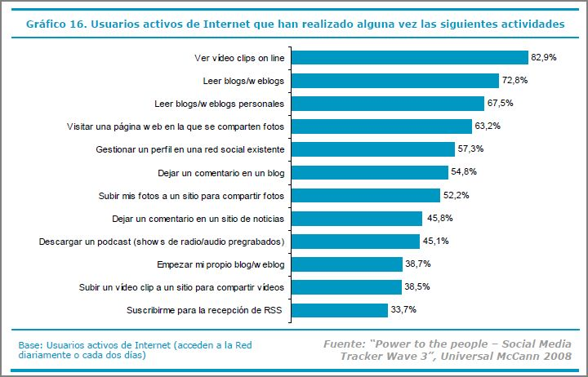

**Fig. 9 Actividades realizadas por los usuarios de creación de contenidos (II)**

*Actividades de creación de contenidos digitales propios se realizan en menor medida, pero igualmente con porcentajes elevados y se sitúan en torno al 50-60% en los casos de gestión de un perfil personal en una red social, realizar comentarios en un blog y subir fotos para compartir con más gente.*

El amplio espectro de los contenidos digitales colaborativos usados por los usuarios puede agruparse fundamentalmente en colecciones de videos, redes sociales, webs colaborativas (wikis), blogs, repositorios de apuntes y monografías, contenidos geográficos y cartografías. Los blogs constituyen probablemente el más completo sistema para la creación de contenidos por parte de los usuarios.

*Así pues, en el tercer trimestre de 2008 en España dispone de blog propio más de un millón y medio de personas, esto es un 8,5% de los internautas intensivos (que accedieron a la Red en la última semana antes de la realización de este estudio).*

El auge de estas prácticas en la Red está favorecido por el desarrollo tecnológico de la llamada web 2.0 y su capacidad de lecto-escritura: en esta nueva versión de la web, el usuario no sólo puede leer o consumir contenidos producidos por otros, como era propio de la primera versión de la web, sino que también puede reescribirlos y difundir sus propias creaciones a un público potencialmente masivo. Esta capacidad de producción colaborativa y comunicación pública a través de las redes digitales se enmarca en la llamada cultura participativa y está siendo ejercitada por los jóvenes (y cada vez más otros sectores de edad), de manera natural a través de sus actividades de ocio y socialización online.

### Lo que facilita y permite la web social o web 2.0

Como ya hemos avanzado, la web 2.0 es una nueva versión de la web que permite y facilita nuevas formas de colaboración y comunicación. Se trata de un conjunto de utilidades, aplicaciones y herramientas basadas en la web que permiten la comunicación, la creación de contenidos en colaboración, la participación, conformando una web más participativa e interactiva. La *Web social* o la *Web 2.0* es un fenómeno que está afectando por igual a los diferentes ámbitos de la actividad humana. La nueva *Web* está presente en las relaciones sociales, en la economía, en la comunicación, en la administración, en la educación, en la cultura… Ningún área se escapa a las posibilidades de esta Internet de nueva generación y mucho menos aquéllas en las que la gestión de información es la base de su ejercicio profesional. En su artículo en *Thinkepi* sobre las claves de la web social, José Antonio Merlo (2008), describe la decena de características que explican el éxito de la *Web social*.

Entre las aplicaciones web más conocidas se encuentran las redes sociales como Facebook, Twitter o Tuenti, el etiquetado social como delicious, los sitios para compartir fotos, como Flickr, videos, como YouTube, etc.

Otros servicios 2.0 de gran impacto, relacionados con los contenidos de audio, son los podcast (palabra que proviene de la contracción de iPod y Broadcast) consistente en la distribución de pequeños ficheros de audio grabados por aficionados o por medios de comunicación, que se codifican habitualmente en MP3 y que se distribuyen por la red mediante sindicación de contenidos, RSS. Aunque se pueden escuchar en el ordenador, lo habitual es utilizar los reproductores portátiles de MP3 como el iPod, de ahí el origen de su nombre. Numerosos medios de comunicación han comenzado la distribución de contenidos en este formato.

En cuanto al uso, en el Informe la Sociedad de la Información en España 2009, se observa cómo en este año se han consolidado fenómenos como YouTube, que supera los 100 millones de usuarios con una media de 62 vídeos visualizados por usuario, y Twitter, que consigue una gran base de usuarios (según cifras del mes de febrero de 2009 supera los 7 millones de usuarios). Sin embargo, en la otra cara de la moneda, el mundo virtual SecondLife solo cuenta con medio millón de habitantes activos, aunque sólo alcanzado picos de 90.000 usuarios conectados simultáneamente, cifra que sin duda contrasta con los más de 11 millones de usuarios del juego online World of Warcraft (servicio de pago que tiene un precio de unos 10 euros mensuales).

El aspecto clave de estos sitios web es la interactividad, sitios considerados como *Web 2.0* ofrecen a los usuarios la oportunidad para expresarse ellos mismos, conectar con otros en un entorno web y organizar su experiencia web tanto para su propio uso como para el uso de otros. Isidro Aguillo (2009) afirmaba también en otro *Thinkepi* que aunque se trata de un concepto difuso que abarca en realidad muy distintas herramientas, la mayoría de ellas han tenido un favorable acogida pues mejoran sustancialmente la experiencia y percepción de la navegación web al hacerla más personal, interactiva y dinámica.

Por otro lado, el uso de estas herramientas sociales se está convirtiendo en un medio tecnológico imprescindible para entender y participar en la nueva sociedad digital, y están dejando de identificarse con las tecnologías usadas por los más jóvenes, ya que están desarrollando un papel cada vez más social, de comunicación y detección de noticias, de información, estudio y entretenimiento.

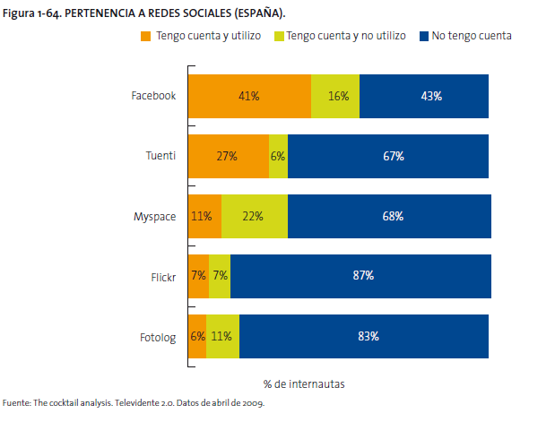

**Fig. 10 Perfiles en las redes sociales de los españoles**

**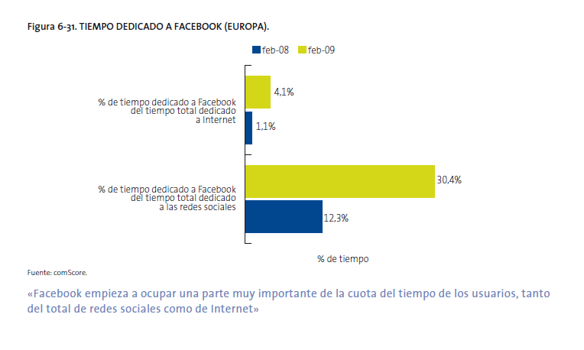**

**Fig. 11 Tiempo dedicado a Facebook**

Todos hemos visto como las primeras noticias (muchas veces de repercusión estratégica) sobre grandes acontecimientos, del tipo que fueran, nos han llegado a través de estos nuevos medios (véanse las noticias relacionadas con desastres más recientes, como por ejemplo los acontecidos en Haití o las cancelaciones de vuelos por las erupciones del volcán en Islandia). El uso de las herramientas de la web social como también se denomina a la web 2.0, ha dejado de ser patrimonio exclusivo de los más jóvenes para convertirse en herramientas de comunicación y participación al alcance de cualquiera.

**Leer la web ya no es lo mismo si no se entienden sus iconos, participar en ellas no es posible si no se usan estas herramientas, aprender y hablar su mismo lenguaje es fundamental para considerarse alfabetizado en un mundo digital.**

En este sentido, la importancia que esta nueva versión de la web tiene para el entorno docente o de los profesionales de la información y sobre todo para las bibliotecas y servicios de información, es decisiva. No solo es importante que las bibliotecas hablen este nuevo lenguaje de la web social para entenderse con sus usuarios, es también imprescindible que dominen estas herramientas, las utilicen en la prestación de sus servicios y formen en el uso de las mismas a sus usuarios, integrándola de forma natural en sus programas de formación en competencias digitales.

El informe sobre el “Uso de las nuevas tecnologías Web 2.0 en las actividades de fomento de la lectura en Andalucía”, realizado por Javier Celaya (2009, junio) de la empresa dosdoce.com, para el Comité científico del Pacto Andaluz por el Libro (PAPEL), nos sirve de adecuado punto de partida para conocer y manejar datos e información actualizada sobre el uso de las nuevas tecnologías Web 2.0 (blogs, wikis, podcasts, vídeos, redes sociales, etc.) en las actividades de fomento de la lectura en Andalucía principalmente pero también en otros lugares de España, y que se llevan a cabo tanto en los centros escolares de Educación Primaria y Secundaria como en las bibliotecas. Conocer la situación en la que se encuentran las instituciones educativas en Andalucía en estos momentos, es esencial para determinar cuáles son las acciones más convenientes que lleven a incrementar el uso de las nuevas tecnologías en los planes de fomento de la lectura en Andalucía, así como para medir con criterio y eficacia los resultados de las futuras actividades a realizar.

Este estudio ha utilizado numerosas fuentes para su elaboración que pueden consultarse en su cuenta de intercambio de enlaces en **Delicious** (<http://delicious.com/pactopapel>). El informe ha preseleccionado aquellas iniciativas más sobresalientes y que pueden servir de referencia a aquellas entidades que estén interesadas en campañas de fomento a la lectura con herramientas de la Web social, y que se han agrupado bajo las distintas herramientas analizadas: Blogs, Wikis, Vídeos, Redes sociales y Podcast.

Sin lugar a dudas, los **blogs** son la herramienta 2.0 más utilizada tanto en centros escolares como en bibliotecas y prueba de ello es la interminable lista que se recoge en este informe con fines de promoción de la lectura, como apoyo a clubs de lectura y fines similares.

El uso de las Wikis se estudia en segundo lugar. El 35% de los centros estudiados usan la **Wikipedia**, incorporando su buscador en los blogs educativos o estableciendo un enlace a enciclopedia. Los centros escolares suelen utilizar la Wikipedia para realizar consultas, escribir nuevos artículos sobre diferentes temas (biografías de autores, ciencias, historia, etc.) o para mejorar los que ya existen realizando tareas de mantenimiento, como agregar nuevos enlaces, buscar referencias a un artículo, etc.

*“Al colaborar con Wikipedia podemos convertir el proceso de revisión de textos e investigación para nuevos contenidos en generación de conocimiento. Con todas sus imperfecciones, esta plataforma nos ofrece la posibilidad de enseñar a nuestros jóvenes la complejidad de la elaboración de contenidos, los diferentes puntos de vista que puede tener una historia, la importancia de contrastar las fuentes, etc. La colaboración en Wikipedia aporta una serie de valores educativos en el proceso de aprendizaje que deben ser tenidos en cuenta por los docentes y bibliotecarios:*

*• Desarrollar la capacidad de argumentación para hacer valer tu punto de vista frente a otros.*

*• Contrastar información con diferentes fuentes.*

*• Valorar la relevancia de los datos encontrados.*

*• Mejorar las técnicas de búsqueda de datos en redes sociales.*

*• Reconocer la importancia de un texto firmado frente al anonimato, etc.”*

A pesar de las múltiples utilidades que presentan las **wikis** para la docencia y las actividades de fomento a la lectura, tan solo un 10% de los centros analizados en este informen las usan con estos u otros fines, aunque no se contabiliza ni un solo ejemplo de biblioteca que las use.

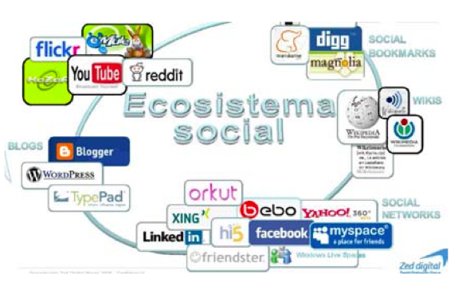

**Fig. 12 Múltiples logotivos de varias redes sociales (Informe dosdoce.com)**

Las **redes sociales**, como herramienta estudiada en tercer lugar en el informe, permite a las bibliotecas e instituciones públicas ofrecer nuevos servicios de valor añadido a sus usuarios al archivar y clasificar de forma colectiva a través de *tags* (etiquetas) el contenido más interesante que encuentra en la Web así como difundir y promocionar sus propios eventos.

En el informe se constata que la presencia de los centros, bibliotecas y grupos de animación o fomento de la lectura de Andalucía en las redes sociales es casi nula, a pesar de los esfuerzos realizados por algunos docentes innovadores y se detectan algunos grupos o perfiles que sirven de ejemplo como muestra de las posibilidades de estas herramientas. Este es el caso de la Biblioteca del IES Francisco de los Ríos de Fernán Núñez (Córdoba), una de las más activas y dinámicas en su relación con las nuevas tecnologías y la Web 2.0, que tiene su propio perfil en **Facebook**, en el que cuenta con más de 400 seguidores (“amigos”). Entre sus contactos están toda clase de editoriales, bibliotecas, librerías y clips de lectura, principalmente de literatura infantil y juvenil. Este tipo de comunicación entre diferentes segmentos de la cadena que potencialmente posibilitan el fomento de la lectura, ayuda a compartir experiencias y dinamizar con rapidez cualquier iniciativa. Publican todo tipo de información sobre las actividades de la biblioteca, así como información relacionada con el mundo de libro y la lectura.

En relación al uso de la red social **Twiter**, en el estudio no se encuentra ninguna entidad en Andalucía que utilice esta herramienta para el fomento de la lectura o dar visibilidad de sus actividades de animación a la lectura.

El uso de **Flickr** como sistema para compartir fotos, vídeos y añadir comentarios, resulta más extendido por ejemplo que el uso de los **podcast**, para compartir archivos sonoros. Esta tecnología puede adaptarse fácilmente a las actividades de formación de las bibliotecas y a su promoción en general. Los usuarios pueden escuchar de esta forma los contenidos formativos o divulgativos de las bibliotecas, a modo de repaso o primera audición, repetir cuantas veces quieran los contenidos más interesantes o complejos estén donde estén, ya que se trata de contenidos portables, acceder a conferencias o charlas que la biblioteca aconseje u organice, etc.

Por último los **vídeos,** otros de los medios de mayor divulgación que existen, ofrece grandes posibilidades para las actividades de formación y fomento de la lectura en bibliotecas. **YouTube**, una de las más famosas aplicaciones 2.0, facilita que el centro o la biblioteca pueden crear su propio perfil o canal y subir o destacar como favoritos en su propio espacio archivos audiovisuales, además de los elaborados en el centro, la biblioteca, sus usuarios y junto a cualquier otra actividad de la biblioteca. Y son precisamente las bibliotecas o instituciones que utilizan los blogs como herramienta central de sus acciones y programa de fomento de la lectura, las que proporcionalmente mayor uso hacen de los vídeos, cualesquiera sea su género o función.

Como ilustración de este apartado relacionado con el uso de las herramientas de la web social por las bibliotecas, puede observarse el mapa de Google *Bibliotecas españolas 2.0*, de creación compartida entre todos los bibliotecarios españoles que están implementando estas herramientas en sus productos y servicios.

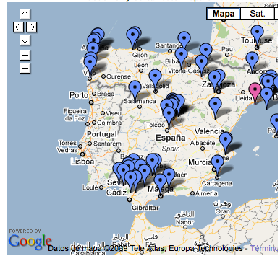

**Fig. 13 Mapa de bibliotecas españolas 2.0 en google maps**

En este entorno colaborativo y participativo, de creación de contenidos en red, el propio concepto de alfabetización cambia su significado. ¿Qué sucede con la lectura cuando lo que leemos está en red?, ¿Qué sucede con las aritmética cuando toda la información es digital? ¿Qué sucede con lo que escribimos cuando la información es tan abundante que nuestro mensaje debe competir por ganar la atención de la audiencia?. ¿Qué sucede con la autoría y la credibilidad de la información cuando cualquiera puede aportar contenidos a la red?

La nueva Web y los nuevos modos de participación inciden directa y sustancialmente en el significado de estar alfabetizado, *estar alfabetizado en un mundo digita y en red.*

### Cambia la forma en la que accedemos a la información

Son muchas las instituciones que están realizando estudios acerca de la forma en la que las nuevas tecnologías digitales están cambiando los hábitos de la gente, sobre todo la gente joven, en relación al aprendizaje, diversión, relación y participación en la vida ciudadana (David Warlick, <http://davidwarlick.com>)

La consultora *The Pew Internet & American Life Project,* estudia el creciente papel que las tecnologías juegan en la vida de los ciudadanos en general y los jóvenes en particular, cómo este uso ha cambiado la forma en la que accedemos y usamos la información, y el impacto que estos nuevos hábitos de consumo de información están teniendo en las bibliotecas y otras instituciones culturales, sobre todo de cara a un futuro próximo. Como consecuencia de la intensificación e impulso del uso y disfrute tecnológico, así como de los nuevos hábitos de consumo de información por parte sobre todo de los más jóvenes, los llamados nativos digitales, *está cambiando la forma en la que accedemos a la información y a la cultura*, hasta tal punto que **las bibliotecas han dejado de ser los únicos puntos de acceso al conocimiento para ser relegadas en esta tarea por Internet y las nuevas tecnologías y contenidos digitales.** Como demuestran diversos y recientes informes, el ciudadano de forma mayoritaria utiliza Internet para acceder a la información, en primera instancia, independientemente del nivel de estudios y poder adquisitivo. Este hecho también se constata en los ambientes académicos y universitarios (University of Washington, 2009). Para los alumnos universitarios (pero también para profesores y personal de administración de las Universidades), el uso diario de los motores de búsqueda, es una constante en sus procesos de búsqueda de información en un elevado tanto por ciento.

*Según el Informe la Sociedad en red 2009, la búsqueda de diferentes tipos de información a través de buscadores - entre los cuales el más popular y usado en España es Google-, presenta una tendencia interanual creciente en su uso, y se encuentra en niveles equiparables al correo electrónico, con un porcentaje de uso durante la última semana en torno a un 61,3% de los internautas. También creciente es la tendencia para otras consultas de información como la de noticias, llevada a cabo durante la última semana por un 40,4% de internautas en el tercer trimestre de 2008.*

Estas dos actividades, búsqueda y consulta de noticias son las de tendencia más al alza de las incluidas en la investigación, con los mayores incrementos en el número de internautas que las han realizado en la última semana.

Internet por lo tanto se ha convertido en la primera fuente de información de los españoles, siendo España el único de los cinco países objeto de estudio por KPMG Internacional, Estados Unidos, Reino Unido, Alemania, España y Holanda, en el que Internet ha superado a la televisión y los medios escritos como principal fuente de noticias (<http://www.kpmg.com/#_blank>).

*«En sólo 4 años se ha incrementado el número de horas dedicadas a la navegación por Internet en un 40% entre los usuarios de entre 16 y 24 años mientras que actividades como ver la televisión han descendido un 18%» (Informe de Telefónica sobre la Sociedad de la Información en España 2009).*

### Los ciudadanos, los usuarios, las personas

Como se decía en la introducción de este documento, la biblioteca pública es una institución cuya misión es ser útil a su comunidad a través de sus servicios culturales, informativos y educativos, y debe contribuir a la integración y cohesión social, evitando la exclusión del conocimiento y del derecho a la información. Ante este cometido, las bibliotecas deben conocer detalladamente a sus usuarios, reales y potenciales, y ser conscientes de sus necesidades de información, formación y ocio, necesidades que están cambiando rápidamente modificando los hábitos y patrones de conducta.

En este sentido resulta de gran utilidad los estudios que se han llevado a cabo para conocer las prácticas y habitos de uso de las bibliotecas, entre los que citaremos por su actualidad y referencia al ámbito andaluz, el informe ya citado “Percepciones y actitudes de los/as usuarios potenciales hacia las bibliotecas en Andalucía”. (Octubre 2009) de la Empresa Pública de Gestión de Programas Culturales de la Consejería de Cultura de la Junta de Andalucía y llevado a cabo por el Instituto de Estudios Sociales Avanzados (IESA-CSIC). El diseño del estudio responde a una finalidad dual que consiste en cuantificar el nivel de uso y el perfil de los usuarios y los no usuarios (usuarios potenciales) del Sistema Andaluz de Bibliotecas y Centros de Documentación, por un lado, y en profundizar en las razones de la falta de uso de los recursos bibliotecarios públicos andaluces, así como detectar las necesidades específicas de los/as andaluces/zas que no usan o usan poco estos recursos, por otro. Haremos continuas referencias a este documento por su actualidad y localidad.

Veamos a continuación en líneas generales, algunas características de estos nuevos usuarios de las bibliotecas:

1. **Los nativos digitales**

El término “**nativo digital**”, acuñado por Mark Prensky (2001, 2005) identifica las características de una nueva generación que nació bajo el influjo de las nuevas tecnologías, y designa a aquellos grupos poblacionales (esencialmente jóvenes y adolescentes) que han crecido en un marco tecnológico digital (ordenadores, Internet, teléfonos móviles, mp3…).

La generación del Milenio o aquellos que nacieron alrededor del cambio de Milenio, constituyen el centro de la atención de muchos investigadores, gestores o bibliotecarios. Esta generación creció con el ordenador y la tecnología basada en web y es más dependiente de ésta que cualquier otra generación precedente. Genis Roca, en su blog (<http://www.genisroca.com/2009/12/06/huerfanos-digitales/>), los rebautiza con el nombre de huérfanos digitales, al crecer en la red sin sus padres, ya que en la mayoría de las ocasiones los padres se han visto al margen de las actividades de sus hijos en las redes.

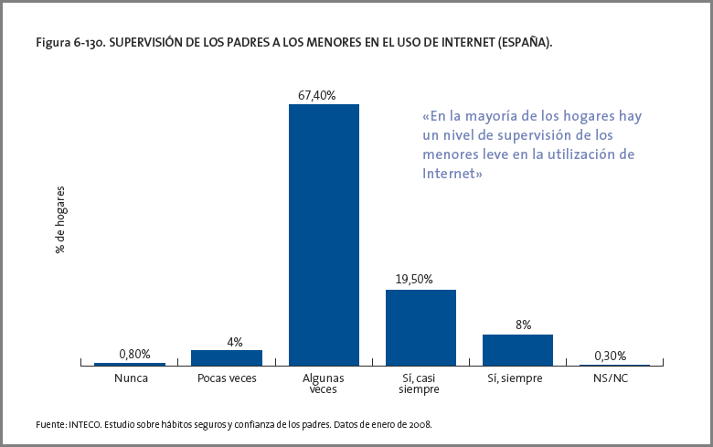

**Fig. 14 Supervision de los padres de las actividades en Internet de los menores**

La familiaridad de esta generación con las tecnologías digitales hace que “…basándose en estudios de neurociencias, su forma de pensar, la estructura física misma de su cerebro, sea distinta a la de los inmigrantes digitales, que aprendieron y se formaron en un mundo analógico y para los cuales el mundo digital ha supuesto un proceso de inmersión en unas tecnologías que, en el mejor de los casos, les resultaban extrañas” (Juan Freire, <http://nomada.blogs.com/jfreire/2007/11/de-los-nativos.html>).

En este marco, los sistemas de colaboración social que hemos visto, facilitan nuevos modelos de creación compartida de la información y de gestión del conocimiento (utilización y participación de buscadores 2.0, marcadores sociales, sistemas de ranking y directorios sociales, etc.), y de relaciones sociales (participación activa en redes y comunidades virtuales, etc.) La generación digital espera de las instituciones y administraciones que “hablen su lenguaje”, que les ofrezcan las mismas vías de comunicación y aprendizaje que ellos están utilizando en su vida diaria. Hay que tener presente también que, en este entorno, el nativo digital posee valiosas alternativas a la búsqueda y tratamiento de la información tradicional que se basaba en la transmisión, aunque es verdad que esos mismos nativos presentan dificultades para valorar debidamente las fuentes a las que tienen acceso.

Ismael Peña-López (<http://ictlogy.net/> ) define las cinco características de los nativos digitales:

* La identidad digital en la red, tan importante o más que la de la “vida real”.
* La capacidad de trabajar en paralelo, la multitarea.
* El dominio de los medios de producción digital.
* Su visión del mundo como prosumidores, en clara oposición al concepto de consumidor (pasivo).
* El mundo como terreno de juego, con la eliminación que supone de barreras tanto geográficas como temporales.

Estas características tienen un efecto inmediato en la forma en la que estos jóvenes interactúan con sus profesores y fuera de las aulas, y en los entornos de las redes sociales, como han puesto de manifiesto diversos autores, entre ellos la experta danah boyd.

Otro de los temas de mayor actualidad, sobre los que se está trabajando hoy y que más preocupa a la sociedad en general, es la relación entre privacidad y redes sociales y el comportamiento de los usuarios en estos entornos. Sobre los temas de privacidad y ciberderechos de todos los ciudadanos en general y los más jóvenes en particular, están surgiendo continuas publicaciones, escritos, informes, producciones, multimedios, etc., que alertan sobre este fenómeno y los riesgos que, para los más jóvenes, supone la falta de conciencia en relación a los temas de privacidad e identidad y reputación digital.



**Fig. 15 Página web de Internetamiga**

En este sentido surgen proyectos interesantes como INTERNETamiga, impulsado con motivo del Día de Internet, y desarrollado por 25 organizaciones en diez países de habla hispana, para permitir a los propios adolescentes hacer oír su voz y decir qué derechos consideran imprescindibles para ellos en la Red

Todos los asuntos aquí tratados en relación a estos “nativos digitales” deben ser detalladamente tenidas en cuenta si nos referrimos a las bibliotecas, y sus usuarios, ya que según estos últimos informes (Percepciones…2009), el 60% de los usuarios habituales de las bibliotecas públicas andaluzas son jóvenes, menores de 30 años.

1. **Los emigrantes digitales o intrusos digitales**

Aquellos que no nacieron en la era digital o mundo digital pero han adoptado muchos de los aspectos de las nuevas tecnologías o incluso las usan profusamente, son los denominados Inmigrantes Digitales que, pese a incorporar nuevas tecnologías y adaptarse al entorno, conservan cierta impronta que viene del pasado. Un ejemplo de esto serían aquellas personas que buscan información en internet como una segunda alternativa o que leen un manual de un sistema antes que asumir que con su uso se aprenderá. Existe por lo tanto una importante brecha entre quienes por ejemplo son educadores, los inmigrantes digitales, y los que reciben la formación, los nativos digitales.

Parece no obstante que la situación tiende a cambiar y así algunos estudios recientes en EEUU aportan datos acerca del impresionante crecimiento de los internautas “mayores” (Nielsen Report, blog.nielsen.com) . En noviembre de 2009, había 65 millones de internautas mayores a 65 años, lo que supone un crecimiento de 55% respecto a 2004. Este fenómeno viene siendo liderado por las mujeres, quienes aventajan a los hombres en más de 6 puntos. "No sólo hay más internautas mayores de 65 años, sino que además, pasan cada vez más tiempo en internet", afirma el informe. En 5 años, este tiempo aumentó un 11%, estando ahora en un promedio de 58 horas mensuales. Google, Facebook y YouTube son los sitios más consultados.

1. **Los parados**

“Las personas en paro van más a las bibliotecas porque tienen más tiempo, y durante la que era su jornada laboral pueden acudir a las bibliotecas a estudiar, buscar información, preparar oposiciones… “.Estas palabras de J. A. Gómez Hernández (2009), en su ya aludido Thinkepi, se hacen cada día más realidad y así lo afirmábamos al inicio de este documento. Las estadísticas confirman que está creciendo el número de los usuarios que visitan las bibliotecas en estos últimos años y en todos los países. La forma en la que está evolucionando el paro hace que estos colectivos dispongan de más tiempo para acudir a la biblioteca y usar sus recursos, por otro lado gratuitos, para formarse, adquirir nuevas competencias, buscar empleo, o entretenerse. “La alfabetización informacional, la formación relativa a técnicas de estudio, búsqueda y uso de la información, el apoyo al aprendizaje permanente y la mejora de las competencias básicas como las lingüísticas, tecnológicas o comunicativas pueden ser también servicios relevantes para estos colectivos, que pueden evidenciar su utilidad en estos momentos y que ayudarán a vincular a la biblioteca con el aprendizaje permanente en la imagen social de nuestras instituciones”, tal y como nos recordaba Gómez Hernández en su Thinkepi.

Ejemplo de programas relacionados con estos colectivos son el de alfabetización digital para personas desempleadas, del Servicio de Bibliotecas de la Diputación de Barcelona , o el de la Biblioteca Regional de Murcia, que ha iniciado una colaboración con el Servicio de Empleo y Formación de la Comunidad Autónoma. El programa para el sirve de marco este documento tiene entre sus objetivos formar a los usuarios y no usuarios de las bibliotecas en competencias digitales, focalizando su actuación hacía aquellos colectivos que más necesitan de la adquisición de estas competencias, entre los que se encuentran los desempleados.

En cuanto a las competencias que los empleadores demandan de sus futuros empleados, se han publicado diversos estudios en este sentido sobre demanda laboral y detección de carencias por parte de los empleadores en el manejo de la información de los empleados y las próximas VIII Jornadas CRAI de REBIUN, tendrán como tema central de debate las competencias informáticas e informacionales para el mundo laboral.

También las personas en paro que vuelven al sistema educativo profesional o universitario, se convierten en usuarios potenciales y reales de los servicios bibliotecarios para adaptar su formación a los nuevos niveles de competencias exigidos.

Igualmente, los que se convierten en opositores a puestos de trabajo en la Administración pública también aumentan y usan las bibliotecas para preparar las pruebas selectivas y mejorar su nivel educativo.

1. **Los inmigrantes**

Traemos aquí otro de los colectivos que mayor impacto está teniendo en nuestra sociedad y para los que las bibliotecas deben tener servicios específicos. En un reciente estudio de la Fundación Germán Sánchez Ruipérez “*La percepción de los inmigrantes sobre la lectura*“, se analiza el papel que la cultura y la lectura desempeñan en el desarrollo personal de los inmigrantes, su integración y desenvolvimiento en la vida social y calidad de vida.

Sin lugar a dudas, el incremento del número de inmigrantes ha sido tal en los últimos años que su integración en la sociedad de acogida representa un reto para las administraciones y las bibliotecas en consecuencia.

**Fig. 16 Webcomic de Geek in love sobre China ese barrio de Madrid**

Gómez Hernández recuerda que en países con mayor experiencia en este tipo de usuarios, como puede ser Estados Unidos, Reino Unido, Francia o Alemania, existen programas específicos para los inmigrantes, que recientemente en España también se están implementando. Actualmente funciona el “Grupo de trabajo de multiculturalidad y accesibilidad en bibliotecas públicas” creado por el Ministerio de Cultura con la colaboración de las Comunidades Autónomas en el ámbito del Programa de Cooperación Bibliotecaria, que hasta el momento ha elaborado dos documentos que destacan la importancia de la prestación de estos servicios, y ofrecen una guía para su planificación y puesta en marcha de forma efectiva.

Entre las iniciativas dirigidas a estos colectivos, destaca por su originalidad la puesta en marcha por el Instituto de Humanidades de la URJC, que ha usado el webcómic en la campaña del programa de  sensibilización de China en Madrid. El webcómic no sólo es un género en sí mismo cada vez más pujante en España sino que su versatilidad hace que se use cada vez más no sólo en el marketing sino en programas de alfabetización y actividades de promoción a la lectura y sensibilización.

1. **Los no usuarios (usuarios potenciales)**

Carina Rey (2009) define a los usuarios potenciales como aquellos que pueden usar los servicios de las bibliotecas pero no los usan, es decir, la población general que se vea afectada por el servicio, sin tener en cuenta ningún criterio que afecte al uso del servicio. Es prioritario para las bibliotecas determinar las causas por las que estos usuarios no van a la biblioteca y ofrecerle aquellos servicios y productos que pudieran interesarles. En la línea de nuestro argumento, estos usuarios desconocen lo que la biblioteca puede ofrecerles como oportunidades de aprendizaje no formal o informal.

En el informe “Percepciones y actitudes…” (2009) referido a los usuarios potenciales de las bibliotecas en Andalucía, se realiza un detallado estudio de los “no usuarios” de las bibliotecas andaluzas.

*Los motivos más extendidos entre los andaluces para no ir o no ir más veces a una biblioteca son, por este orden: no tienen interés (45,8%) o no tienen tiempo (35,2%). Por lo tanto, el 81% de los andaluces que no va nunca o casi nunca a la biblioteca, aduce uno de estos dos motivos como causa de este escaso o nulo uso. Otros motivos son mucho más minoritario: un 7,8% dice no ir porque las bibliotecas no reúne las condiciones demandadas, esto es, son incómodas o no tienen prestaciones; un 5,5% aduce la distancia, es decir, porque no hay en su zona o están lejos; y un 5,6%, por ignorancia, esto es, o no saben que hay bibliotecas en su zona o sí lo saben, pero ignoran cómo funciona.*

En todas las situaciones laborales, el desinterés y la falta de tiempo son los dos motivos principales para no ir a la biblioteca que más se citan en este informe.

Es importante tener en cuenta en este aspecto que uno de los conceptos que mejor definen la web 2.0 es precisamente el de la larga cola, según el cual y aplicado al entorno de bibliotecas, siempre habrá un servicio o producto con demanda de usuarios, y productos y servicios específicos para todo tipo de usuarios.

### Cambian los modelos docentes

Vivimos un momento crítico para la educación y los sistemas educativos. Están en juego los sistemas de autoridad y los modelos de aprendizaje, con una evidente caída de los viejos mitos educativos. Frente a los enfoques didácticos clásicos que se centran en la actividad del profesor en el aula, hoy se propugna una enseñanza basada en la actividad autónoma del alumno, donde el profesor asume una función de coordinador, de guía y tutela en el proceso de enseñanza-aprendizaje del alumno. De ahí el denominado “cambio de paradigma del proceso de enseñanza-aprendizaje”, objetivo prioritario para todos los planes de estudio del ámbito que fuera. Se trata de utilizar estrategias y técnicas que reviertan en un aprendizaje más responsable y activo por parte del alumno (Miguel, 2006).

Por otro lado, de un proceso de aprendizaje muy localizado en el tiempo, en las etapas dedicadas al estudio, hemos pasado a un aprendizaje continuo y permanente a lo largo de la vida, por lo que parece más acertado hablar de *sociedad del aprendizaje*. Pero además, la división tradicional de la existencia de una persona, en períodos de aprendizaje y trabajo, están desapareciendo, y cualquier formación o título obtenido, no lo es para toda la vida. De hecho, es cada vez más frecuente en el mercado laboral que se tome más en cuenta las potencialidades del candidato a un puesto (aquello que puede aprender) que lo que puede avalar con un título académico (aquello que ya ha aprendido) (CCB, 2009)

* 1. **La educación informal.**

La alfabetización en cualquiera de sus ámbitos, involucra no solo los procesos de educación formal, como pueden ser los adquiridos en las escuelas, institutos o Universidades, sino que afecta también a aquellos procesos de educación no formal, que se consigue en instituciones como bibliotecas o museos, asociaciones, etc. El aula y los libros de texto tradicionales deben complementarse, por tanto, con archivos, bibliotecas y museos; instituciones que ofrecen diversidad de soportes y orientación en las técnicas de búsqueda de información por parte de los profesionales que ahí trabajan, y oportunidades de aprendizaje. La educación no es exclusivo de las instituciones de enseñanza, cada vez más usamos Internet para formarnos e incluso encontramos en estos mismos medios infinitas posibilidades de hacerlo. La formación en línea, gratuita, con acceso a infinidad de recursos online es hoy más que nunca una realidad.

Más que pensar en la educación como patrimonio exclusivo de las instituciones educativas, se debe asumir como una responsabilidad más bien distribuida entre redes de personas e instituciones, y entre las que se incluirían las bibliotecas. Más que asumir la educación únicamente como forma de conseguir un    trabajo    o    tener    una    carrera,    se debe considerar un proceso en    el    que     guiar    a    los    jóvenes    en    su    participación    en    la    vida    pública    de    una    forma    más    general,  incluyendo una participación social, recreativa y cívica. Existen por lo tanto otros agentes formativos que están participando ya en las actividades docentes informales.

### Las alfabetizaciones múltiples

Ya no es posible contemplar la alfabetización desde un solo punto de vista. Ante la existencia de muchos alfabetismos (lecto-escritura, visual o cónico, numérico, musical o sonoro, audiovisual, informacional y tecnológico o digital), los especialistas proponen una solución integradora: la multialfabetización (Marzal, Area y Gross, 2008).

“Un ciudadano del siglo XXI debe estar formado en las competencias para el acceso y uso inteligente y ético de la información y la comunicación a través de cualquier medio y tecnología”. Esta es una de las afirmaciones que Manuel Area realizaba    en    el    II   “Seminario    Biblioteca,    aprendizaje    y    ciudadanía”    que    se    desarrolló    en  la ciudad de Vilanova i la Geltrú (Barcelona), en enero de 2009.

# III. Necesidad de competencias, habilidades digitales

Los ciudadanos, según el diagnóstico de la situación descrito más arriba, necesitan de la adquisición de una serie de competencias, de habilidades y prácticas que les permitan moverse con soltura y conciencia por el mundo digital. Las prácticas cotidianas digitales, constatadas por las estadísticas que acabamos de ver, no convierten al ciudadano en general ni al nativo digital en particular, en competentes digitales *per se*, pero sí permiten que los formadores utilicen una serie de herramientas y formas de acceso y de compartir la información, que facilitan la planificación del ejercicio de destrezas clave como es el pensamiento crítico e incorporar debates que resultan problemáticos en la era digital como puede ser la noción de autoría distribuida. (Lara, Tiscar 2009)

El acceso a las tecnologías de la información y la comunicación (TIC) y a Internet, es imprescindible pero no suficiente. La tecnología por sí sola no sirve para mucho; es necesario aprender a usarla correctamente para obtener el mayor potencial posible de estas herramientas En este contexto clave, surge la necesidad de adquirir **competencias digitales, entendida como la suma de las competencias tecnológicas o informáticas y las informacionales.** Es necesario por lo tanto, un reconocimiento por parte de los educadores, bibliotecarios y de los gobernantes, de que la alfabetización informacional, y no solo la alfabetización tecnológica, es la clave educativa de la tan llamada sociedad de la información. No se puede incurrir en el error de que en muchas iniciativas TIC, la I y la C se dejen de lado a favor de la T (CCB, 2009) .

1. ***Competencias digitales***

¿Qué se entiende por competencias digitales? ¿Cuáles son las competencias necesarias para poder desenvolverse de forma hábil por Internet?

Los ciudadanos a cualquier nivel, se le suponen una serie de habilidades y competencias lingüísticas que ha podido adquirir a lo largo de toda su vida mediante diferentes procesos educativos formales, no formales e informales. Sin embargo, las competencias necesarias para desenvolverse con soltura en los márgenes de la cultura digital y, por extensión, de la cultura contemporánea aún no han sido incorporadas de manera sistemática en los planes educativos, de modo que el ciudadano accede a este mundo digital carente de la formación adecuada.

La forma en la que buscamos información, accedemos a ella, la evaluamos y comunicamos para crear nuevos conocimientos, ha cambiado significativamente con el uso de Internet, las redes sociales y las tecnologías móviles y de participación. La    Web    2.0    aumenta    la    cantidad    de    información    disponible,    aumenta    la    velocidad con la que esta información va creciendo, ofrece la posibilidad de adquirir más conocimiento permitiendo acceder a contenidos generados por los propios usuarios y herramientas basadas en software que facilitan la colaboración entre ellos y que compartan    los    recursos    y    el    conocimiento.    La    Web    2.0    también    permite    que    todo     esto se pueda hacer desde una perspectiva generacional ya que el usuario tendrá diferentes experiencias en función de sus propias habilidades y expectativas.

El proceso tradicional de búsqueda de información ya no es un movimiento    lineal    sino   que    dibuja   múltiples    formas    geométricas,    que    se    entrecruzan     y    retroalimentan   como    resultado    de    las    nuevas    formas    de   aprendizaje    y    de    los    nuevos medios. En el nuevo contexto digital que nos ha tocado vivir, el procesamiento de la información no acaba cuando se comunica la nueva información, sino que la creación de nuevos conocimientos se produce en el mismo momento en que son comunicados y    presentados.    No    hay    apenas    distinción    entre    acceso    y    evaluación    (por    ejemplo,     asignamos y aportamos etiquetas y valoraciones en el mismo momento en el que accedemos), no hay lapsus de tiempo entre comunicación y presentación y no acaba ahí    el    proceso.    Tras    la    presentación    vuelven    a    comunicarse    otros    nuevos    conocimientos que enriquecen los anteriores y que a su vez generan más conocimiento.

Si observamos detenidamente qué significa hoy estar alfabetizado, posiblemente nos daremos cuenta de la gran diferencia existente entre las habilidades informacionales de nuestros padres o abuelos, y las nuestras o de nuestros hijos.    Por    lo    tanto,    no    es    lo   mismo    estar    alfabetizados hoy que hace 100, 50, 10 años. Y si seguimos con estas reflexiones, ¿es lo mismo estar alfabetizado aquí (donde nos encontremos), que en cualquier otra parte del mundo? La brecha digital existe, sin lugar a dudas. Y cada día aumentan o surgen nuevas brechas entre los competentes digitales y los que no lo son.

Por otro lado, ya hemos visto como las bibliotecas han dejado de ser los únicos lugares de acceso a la información. En este sentido son bastante esclarecedores los argumentos que Sandy Campbell proporciona en el primer capítulo del libro publicado por la IFLA y coordinado por Jesús Lau (IFLA, 2008). En su capítulo, titulado Defining Information Literacy in the 21st Century, Campbell expone los argumentos que nos llevan a replantearnos la   definición    de    la    ALFIN:    las    bibliotecas    han    dejado    de    ser    la    principal    fuente    de     información, su relación con sus usuarios ya no se realiza de forma presencial, los usuarios están definiendo por si mismos cual es la formación en competencias informacionales que necesitan, ya que se presentan con una gran variedad de niveles en las competencias y en muy variados entornos, y por último, se deben evaluar de forma muy rigurosa los actuales planes de formación de usuarios.

**Alfabetización informacional digital es la habilidad para encontrar, evaluar y usar la información digital de forma efectiva, eficiente y ética. La información digital es diferente de la información impresa y las habilidades que hay que tener para su gestión también son diferentes: uso de herramientas especializadas para encontrar información digital, desarrollo de una actitud necesaria para un entorno de información digital.**

La competencia digital es la combinación de **conocimientos**, **habilidades** y **capacidades**, en conjunción con **valores** y **actitudes**, para alcanzar objetivos con eficacia y eficiencia en contextos y con herramientas digitales. Esta competencia se expresa en el dominio estratégico de las cinco grandes capacidades asociadas respectivamente a las cinco dimensiones de la competencia digital que veremos a continuación. Acreditar un dominio en los ámbitos que se proponen, significa ser un **competente digital**, dominio al que deben aspirar todos los ciudadanos.

La alfabetización en información, aunque muestre una significativa interrelación con las habilidades para el manejo de las tecnologías de la información, es un área distinta (CCB, 2009), que enfatiza el contenido, la comunicación, el análisis, la búsqueda, evaluación y uso de la información. Las tecnologías de la información son un medio necesario que complementa la actividad intelectual de la alfabetización en información. La alfabetización digital es la suma de ambas competencias, que muestra el manejo de las infraestructuras técnicas, habilidades para usar las aplicaciones informáticas, conceptos fundamentales sobre redes e información, manejo de redes sociales y habilidades intelectuales para manejar la tecnología de la información, como paso previo para manejar la información a la que estas herramientas permiten el acceso. Las competencias informáticas constituyen habilidades fundamentales para moverse por la actual sociedad de la información, pues el manejo de las tecnologías actuales, el acceso a Internet y el conocimiento del lenguaje que se usa en los documentos multimedia, que son objetivos de la alfabetización tecnológica, son una parte necesaria de las numerosas tareas, para conseguir una eficaz gestión de la información.

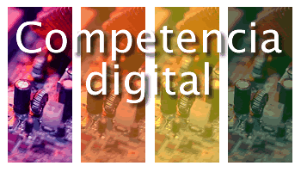

Boris Mir (2009, marzo) describe de esta forma las cinco dimensiones de la competencia digital:

1. La dimensión del **aprendizaje** abarca la transformación de la información en conocimiento y su adquisición.
2. La dimensión **informacional** abarca la obtención, la evaluación y el tratamiento de la información en entornos digitales.
3. La dimensión **comunicativa** abarca la comunicación interpersonal y la social.
4. La dimensión de la **cultura digital** abarca las prácticas sociales y culturales de la sociedad del conocimiento y la ciudadanía digital.
5. La dimensión **tecnológica** abarca la alfabetización tecnológica y el conocimiento y dominio de los entornos digitales.

Como puede observarse, la competencia o competencias digitales abarcan dimensiones tanto tecnológicas como informativas, pero también de prácticas sociales y culturales. Estás dimensiones pueden concretarse en cinco capacidades asociadas, relativas a medios y entornos digitales:

1. Aprender y generar conocimientos, productos o procesos.
2. Obtener, evaluar y organizar información en formatos digitales.
3. Comunicarse, relacionarse y colaborar en entornos digitales.
4. Actuar de forma responsable, segura y cívica.
5. Utilizar y gestionar dispositivos y entornos de trabajo digitales.

Parece que de forma paulatina, se está tomando conciencia de que las competencias informacionales e informáticas o digitales, tienen un papel fundamental en la alfabetización de la sociedad actual. Y lo más curioso es que ambas competencias van juntas, íntimamente unidas, hasta tal punto que no se puede avanzar en la una si no lo hacemos simultáneamente en la otra. Es el nuevo horizonte que tienen por delante los centros de enseñanza de cualquier tipo, pero también las bibliotecas independientemente de la clasificación.

Uno de los errores que más frecuentemente se cometen a la hora de definir la competencia digital o alfabetización digital es, como dice Tiscar Lara en su capítulo en el libro *Web 2.0: nuevas formas de aprender y de participar* (Grané, Mariona y Willem, Cilia, 2009), reduciendo su significado al aprendizaje instrumental de los dispositivos tecnológicos. No se trata tan solo de aprender a leer y escribir en un entorno digital, sino que hay que hay que interpretar de forma crítica el sentido de lo que leemos para poder ejercer plenamente el derecho a recibir, producir y transmitir información multimedia y digital. No es solo dominar las tecnologías, hay que saber también cuestionarlas, analizarlas, entender cómo se producen sus contenidos, qué valores transmiten, para poder utilizarlas de forma creativa y productiva en cualquier entorno. Debe entenderse como un método de aprendizaje y no como una disciplina. Su objetivo es enseñar estrategias frente a contenidos de manera que puedan ayudar al ciudadano a desarrollar habilidades analíticas y explicar destrezas cognitivas para cuestionar su entorno mediático y expresarse de manera libre y responsable a través de los medios digitales.

Una persona alfabetizada en medios es aquella que:

1. Utiliza los medios de manera sensata y efectiva
2. Hace uso del pensamiento crítico cuando evalúa los mensajes mediáticos
3. Evalúa la credibilidad de la información que proviene de diferentes fuentes
4. Entiende el poder de las imágenes visuales y sabe cómo entenderlas
5. Es consciente de un universo cultural variado y aprende múltiples perspectivas
6. Se expresa en forma clara y creativa utilizando diferentes medios
7. Reconoce la influencia de los medios en las creencias, actitudes, valores, comportamientos y en los procesos democráticos.

Siguiendo en este sentido a Tiscar Lara, los contenidos que pueden ser incluidos dentro de un curriculum de alfabetización digital, y que giran en torno al uso crítico de las tecnologías de la información y la comunicación, serían los siguientes:

1. Identidad y privacidad: en torno a los cuales se trabajaría la construcción y gestión de la identidad digital, debido a que el discurrir en la red deja trazas de nuestra huella digital, ya sea por la información publicada por nosotros mismos o de forma involuntaria, fruto de la acción de terceros. Se recomienda que el usuario sea capaz de construir su propia identidad, decidiendo que datos quiere dar, cómo y en que contextos. Al estar en un entorno digital, fácilmente replicable y de audiencia potencialmente masiva, nuestra identidad puede ser apropiada por otros. Fotos comprometidas en espacios privados pueden ser claves para no conseguir un empleo.
2. Evaluar los contenidos: conceptos como credibilidad, filtros de criterio social y estrategias de verificación son absolutamente necesarios en un entorno en el que cualquiera puede subir contenidos a la red, y en el que las apariencias engañan. Un ciudadano competente debe ser capaz de desarrollar estrategias de verificación para contrastar y valorar la información que consulta en función de para qué la necesita.

Algunas de estas estrategias son romper los bulos en cadena, relación en cadena de mensajes que solo buscan obtener direcciones de correo-e, comparar resultados introduciendo los mismos términos en distintos buscadores o evaluar la calidad de blogs y páginas personales.

Abundantes son las iniciativas en este sentido, y podríamos destacar la llevada a cabo por José Antonio Marina, y su proyecto Aprender a pensar (<http://aprenderapensar.net/que-es-aprender-a-pensar/>). Concebido principalmente como plataforma de reflexión para los profesores de primaria y secundaria, busca a través de las herramientas de web social, fundamentalmente de los blogs para la educación, propiciar el pensamiento reflexivo y crítico en toda la ciudadanía. La clave de su discurso estuvo en la pregunta ¿por qué aprender a pensar? Las razones presentadas son las conocidas por todos, el contexto educativo, tecnológico, socioeconómico, a lo que se une la presión institucional, hace que quien decida sea el usuario, decide que es lo que le resulta interesante, el es el que elige, pero en escasas ocasiones utiliza criterios objetivos para seleccionar la información, al contrario, tiende a dar crédito a todo lo que ve, lee o escucha. El usuario generalmente no evalúa la información que le llega.

1. La publicidad y las nuevas formas de seducción. Hay que conocer las técnicas especificas que está utilizando la publicidad, como la publicidad contextual, desarrollada por Google a través de AdWords y AdSense, por el que aparecen anuncios de forma dinámica según las palabras que aparecen en el contenido de la web en la que se emplazan; anuncios Google o enlaces patrocinados; técnicas SEO de posicionamiento en buscadores, marketing viral.
2. Propiedad intelectual y conocimiento libre, temas de derechos de autor y *Copyleft,* conocer las condiciones de los servicios de las web 2.0
3. ***Competencias informacionales***

**CILIP,** Chartered Institute of Library and Information Professionals, definía en el año 2004, la Alfabetización Informacional, de la siguiente manera:*“Alfabetización informacional es saber cuándo y por qué necesitas información, dónde encontrarla, y cómo evaluarla, utilizarla y comunicarla de manera ética”[[1]](#footnote-2).*

La formación en este tipo de competencias ha sido generalmente asociada a los bibliotecarios y profesionales relacionados con la enseñanza de la gestión de la información. En relación a los bibliotecarios, de forma progresiva se está consolidando su función formadora, función  que   por otro lado, ya    venía    ejerciendo    en    sus    programas    de    formación   de    usuarios    en     el acceso y uso de los recursos de información que la biblioteca ofrece. De estos programas de formación de usuarios, y en estos últimos años, las bibliotecas han pasado a formar a sus usuarios en competencias informacionales, en las competencias genéricas necesarias para una eficiente y eficaz gestión de la información. Estar alfabetizado en información (ALFIN) supone la adquisición de una serie de competencias que capacitan al usuario para ser autosuficiente en el acceso, uso, gestión y comunicación de la información. Ya no se habla de formación de usuarios en bibliotecas, sino de elaboración e implementación de programas ALFIN.

Como indicaba Gómez Hernández en el año 2007, las tradicionales actividades formativas que se realizaban en las bibliotecas, denominadas Formación de usuarios y la formación en competencias informacionales, ALFIN, no son lo mismo: “A diferencia de la formación de usuarios tradicional, de la que se puede considerar una evolución, la ALFIN no se limita a “preparar” para usar una institución o sus servicios, ni pretende que el usuario se “adapte” a nuestros criterios técnicos u organizativos, ni se queda meramente en la instrucción bibliográfica, en las habilidades de búsqueda y localización de la información. Lo que pretende o aspira a incluir son competencias no trabajadas usualmente en la formación de usuarios: evaluación de los recursos, comprensión, utilización y comunicación de la información. Es decir, para usar la información en la toma de decisiones o generar conocimiento hay que entrar en habilidades cognitivas, e incluso en aspectos éticos. Muchas actividades de formación de usuarios serían aspectos parciales de la ALFIN, pero en función de las necesidades de los individuos, de las posibilidades del contexto o de la colaboración con otros mediadores en procesos de aprendizaje, deberemos ir más allá para incluir el uso reflexivo e intencional de la información para la creación de conocimiento. Relacionamos la ALFIN en última instancia con los enfoques constructivistas del aprendizaje, el fomento de la autonomía del individuo y el desarrollo de su capacidad crítica en una sociedad compleja, necesitada de implicación y participación democrática”(CCB, 2009).

Cristóbal Pasadas por otra parte, considera que en la práctica hay que agradecer al proyecto DeSeCo una de las definiciones más completas y holísticas de la ALFIN: *“Para funcionar con éxito en todas las áreas de la vida, los individuos necesitan no sólo acceder al conocimiento y a la información, sino también utilizarlos de forma eficaz, reflexiva y responsable”* (CCB, 2009).

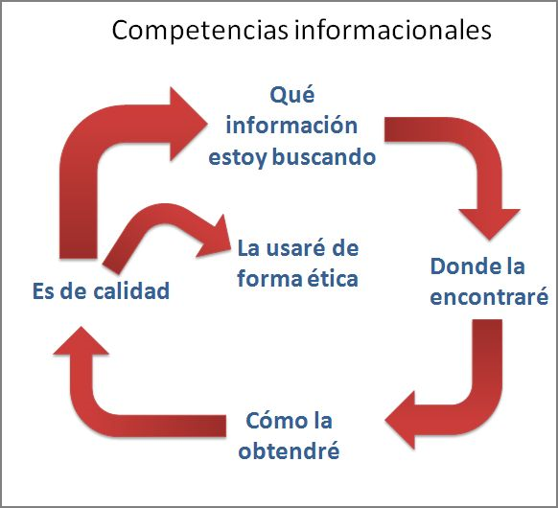Para los fines de este Documento marco, seguirremos el siguiente esquema de competencias informacionales que aparece en el gráfico siguiente:

1. ¿Qué información es la que estoy buscando?
2. ¿Dónde puedo encontrar la información que necesito?
3. ¿Cómo puedo obtenerla?
4. ¿La información obtenida es de calidad?
5. ¿Usaré de forma ética y legal la información?
6. ¿Soy consciente de los retos que implican las redes sociales, de la privacidad, identidad y reputación digital?

**Fig. 17 Competencias informacionales**

# 

# IV. El papel que están jugando las bibliotecas públicas

Sin lugar a dudas, las instituciones culturales como bibliotecas, ante el nuevo escenario que genera la tecnología y la cultura digital, ya no pueden jugar los mismos papeles que en el mundo analógico. Sus clásicas funciones de conservación y difusión de la información, ya no en exclusividad, tienen que abrirse a las nuevas demandas que les exige una sociedad fundamentalmente y cada vez más digital (Freire, 2009, julio, 16).

Veamos a continuación diferentes propuestas que han surgido de los grupos de trabajo que sobre formación en competencias informacionales están tomando un gran protagonismo en el ámbito bibliotecario español. Así mismo veremos algunos estudios e informes generales sobre el uso de las bibliotecas, desde un punto de vista cuantitativo y cualitativo, que se han ido realizando recientemente en España, y concretamente sobre las actividades formativas que organizan.

### Grupos de trabajo y eventos sobre ALFIN en España

En distintos entornos administrativos españoles se está trabajando de forma simultánea por la formación en competencias informacionales desde los diferentes tipos de bibliotecas. Para ello tanto las asociaciones de bibliotecas como las administraciones han creado grupos de trabajo que no cesan de publicar informes y recomendaciones para sensibilizar a la sociedad sobre necesidad de formación en estas competencias. Lo que sigue a continuación es una muestra de las actividades y encuentros llevados a cabo, que no pretende ser en absoluto exhaustiva.

#### Grupos de trabajo

* Grupo de trabajo de ALFIN en Bibliotecas Públicas, con representantes del Ministerio de Cultura, del Ministerio de Educación y Ciencia, de la Biblioteca Nacional, de los departamentos con competencias en materia de bibliotecas de las Comunidades Autónomas y de la Red de Bibliotecas Universitarias (REBIUN).

*“El Ministerio de Cultura se encargará del desarrollo y puesta en funcionamiento de una comunidad virtual para el estudio, investigación, promoción y puesta en práctica de servicios de ALFIN mediante la creación de un sitio web especifico (www.alfared.org). Se propone la creación de un grupo de trabajo sobre ALFIN, con el fin de recabar recursos, buenas prácticas e intercambio de experiencias, así como de definir contenidos sobre alfabetización informacional. Se coordinará con la iniciativa de REBIUN en este campo”.*

**Informes:** Hacia la Alfabetización Informacional en las Bibliotecas públicas españolas. Informe de trabajo del Grupo de Trabajo de Alfabetización Informacional (Madrid, febrero de 2009)

* Grupo de trabajo de REBIUN sobre Ci2. El Grupo de Trabajo sobre Alfabetización Informacional de Rebiun participa en los contenidos específicos de este web para el ámbito de la enseñanza superior universitaria. Rebiun, en su programa estratégico 2007-2010, recoge en su primera línea estratégica "Rebiun en el ámbito del aprendizaje" las Habilidades en Información (Programa ALFIN) para orientar y apoyar a las bibliotecas universitarias en los nuevos retos del Espacio Europeo de Educación Superior (EEES) y en el cambio del modelo docente centrado en el aprendizaje del estudiante, junto a los Centro de Recursos para el Aprendizaje y la Investigación (CRAI).

**Informes y productos:**

* CRUE/TIC REBIUN (2009), Competencias Informáticas e Informacionales en los estudios de grado. Retrieved April, 18, 2010 from <http://www.rebiun.org/doc/documento_competencias_informaticas.pdf>
* Documento marco de REBIUN para la CRUE. Adquisición de competencias en Información. Una materia necesaria en la formación universitaria. (Documento elaborado por **Manuel Area Moreira**. Catedrático de Didáctica y Organización Escolar. Universidad de La Laguna. Mayo 2007 [www.rebiun.org/export/docReb/Adquisiciondecompetencias.doc](http://www.rebiun.org/export/docReb/Adquisiciondecompetencias.doc)
* Videos sobre CI2:
  + Video CRUE/TIC REBIUN Competencias informáticas e informacionales en un mundo digital. Vídeo animado sobre competencias informáticas e informacionales en un mundo digital [http://arca.rediris.es/item.php?mod=vod&id=f51547cacdbc7044ca305c1d072025fb#](http://arca.rediris.es/item.php?mod=vod&id=f51547cacdbc7044ca305c1d072025fb)
  + Video CRUE/TIC REBIUN Competencias informáticas e informacionales: ¿qué papel juegan las universidades? Vídeo de entrevistas dirigido a la comunidad universitaria que tiene como objetivo divulgar la necesidad de adquirir las competencias informáticas e informacionales para el aprendizaje a lo largo de la vida. [http://arca.rediris.es/item.php?mod=vod&id=e1a48ae4d4c810b80ff6a6c1f222dc43#](http://arca.rediris.es/item.php?mod=vod&id=e1a48ae4d4c810b80ff6a6c1f222dc43)

#### Foros de debate y sitios web dedicados a ALFIN

* ALFARED: Foro Red para la Alfabetización Informaciona [http://www.alfared.org/](http://www.alfared.org/" \t "_blank)

#### Cursos de formación

* Taller sobre ALFIN de la UNESCO <http://medina-psicologia.ugr.es/biblioteca/course/view.php?id=3>

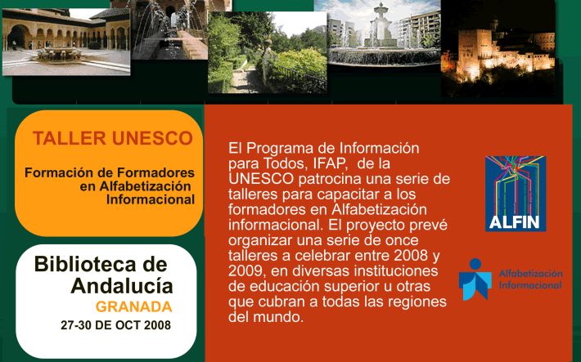

#### Eventos nacionales

* En febrero de 2006 se celebró en Toledo, en la Biblioteca de Castilla‐La Mancha, el Seminario de Trabajo *Biblioteca, ciudadanía y aprendizaje: la alfabetización informacional* 
  + *Informe:* Declaración de Toledo sobre la alfabetización informacional **(**<http://www.asnabi.com/revista-tk/revista-tk-18/37declaraciontoledo.pdf> )
* II Seminario Biblioteca, aprendizaje y ciudadanía (Vilanova, 22 y 23 Enero 2009). En este seminario se puso de manifiesto como el desarrollo de la alfabetización en el estado español se encuentra en un periodo de constante crecimiento.
* IX Jornadas Españolas de Documentación (Fesabid). Zaragoza, 20-22 de mayo 2009. En este encuentro se llevaron a cabo mesas redondas y presentaciones sobre la situación de la ALFIN en España.
* VII Jornadas CRAI: Competencias informacionales e informáticas en el ámbito universitario. (4 y 5 junio 2009). Las Jornadas se centraron en la adquisición de competencias informacionales e informáticas y el papel que los bibliotecarios y los informáticos desempeñan en esta tarea conjunta.
* *VIII Jornadas CRAI:* aplicación en el mundo laboral de las competencias informacionales e informáticas (CI2) (29 y 30 de abril de 2010). Las Jornadas se dirigen a todos aquellos que desempeñan su labor en el ámbito de los servicios de apoyo al aprendizaje, la docencia y la investigación, y se interesen por la necesidad de adquisición de las competencias informáticas e informacionales por su impacto en las posibilidades reales de inserción laboral de los titulados universitarios.

1. **Estudios cuantitativos sobre actividades formativas de las bibliotecas**

A continuación presentamos los datos extraídos de algunos informes que pueden ilustrar sobre el papel que actualmente están jugando las bibliotecas públicas en nuestro país y cuáles son los mayores problemas para el ejercicio de su misión formadora:

1. De forma bienal, el INE recoge la información estadística relativa a bibliotecas españolas de todo tipo, convirtiéndose en la fuente de información más completa sobre la situación de las bibliotecas en el estado español.
2. Junto a estas estadísticas son de utilidad las referentes a bibliotecas públicas, que coordina el Ministerio de Cultura.
3. La Dirección General del Libro, Archivo y Bibliotecas del Ministerio de Cultura patrocina la edición del *Barómetro de hábitos de lectura y compra de libros* de la Federación de Gremios de Editores de España (FGEE).
4. El Pacto Andaluz por el Libro de la Consejería de Cultura de la Junta de Andalucía, publica tambien el *Barómetro de hábitos de lectura y compra de libros en Andalucía,* así comoha editado el informe sobre Uso de las Tecnologías Web 2.0 en las actividades de fomento a la lectura en Andalucía, realizado por Javier Celaya (dosdoce.com), al que ya hemos hecho referencia en este trabajo.

El Instituto Nacional de Estadística (INE) difundió a finales de 2009 los datos correspondientes a la Estadística de Bibliotecas 2008, en el que se pone de manifiesto que las bibliotecas españolas en general gozan de buena salud:

*Las bibliotecas aumentan un 10,1% su número de usuarios inscritos entre los años 2006 y 2008, y el número de visitantes crece un 5,0% y el préstamo de documentos se incrementa un 9,1%. Cabe destacar que se mantiene la pauta de años anteriores de continuo ascenso de la demanda de servicios bibliotecarios y de paulatino proceso de modernización de las bibliotecas.* ***La proporción de bibliotecas con acceso a Internet alcanzó el 87,7%****, en comparación con el 42,3% registrado en el año 2000. En las bibliotecas públicas este porcentaje se elevó hasta el 93,4%.* ***El 23,7% de las bibliotecas disponía de página web*** *y recibieron 315,58 millones de visitas, un 13.2% más que en 2006.*

A su vez, en el Informe de hábitos de lectura y compra de libros en 2009, de la Fundación de Gremios de Editores de España, se destaca que casi un 25% de la población lee en Internet y el 28% acudió a una biblioteca.

Para el Barómetro de hábitos de lectura y compra de libros en Andalucía, la asistencia a las Bibliotecas en Andalucía sigue mejorado, un 33,1% de los lectores ha ido a una biblioteca en el último año frente a un 28,3% obtenido en 2006 y al 22,7% obtenido en 2004.

Estos datos, aportan una información estratégica para tener una sólida idea de la situación de las bibliotecas españolas, sin embargo, en relación a la misión formadora de la biblioteca solo apuntan algunos datos referidos a las tradicionales actividades de formación de usuarios, entre las que se incluyen las visitas guiadas a las que consideramos más relacionadas con actividades de marketing y promoción. Como se desprende de los gráficos, este tipo de actuaciones son relativamente escasas en las bibliotecas españolas y especialmente casi inexistentes cuando se trata de las andaluzas.

**Fig. 18 Actividades de formación de usuarios en bibliotecas españolas**

**Fig. 19 Actividades de formación de usuarios en bibliotecas andaluzas**

Todos estos datos confirman que se deben potenciar las actividades formadoras en competencias digitales en las bibliotecas españolas.

1. Referido concretamente al escenario andaluz, la situación de las bibliotecas está mejorando considerablemente, como indica el “Análisis de la situación de la situación de las bibliotecas públicas y centros de documentación de Andalucía”, del I Plan de Servicios Bibliotecarios de Andalucía, donde se dice que “…muchas bibliotecas se han constituido además en activos agentes de la vida cultural en sus localidades, organizando y participando en actividades tales como cursos, conferencias, proyecciones, exposiciones, representaciones teatrales y conciertos. El número de estas actividades refleja, en buena medida, la vitalidad de nuestros servicios bibliotecarios. De igual forma, las actividades culturales sirven para promocionar la biblioteca pública además de suponer una ocasión para el contacto personal con sus usuarios”.

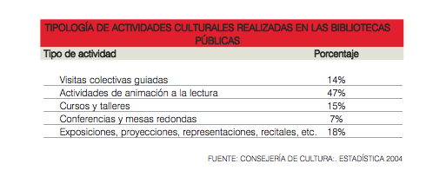

**Fig. 20. Tipología de actividades culturales realizadas en las bibliotecas públicas (Estadísitcas 2004 de la Consejería de Cultura Junta de Andalucía).**

Sin embargo, si nos referimos a la cualificación del personal bibliotecario, este mismo informe nos alerta de la necesidad de ampliar la formación del personal bibliotecario ya que la implantación de las nuevas tecnologías y los avances de la propia biblioteconomía, hacen necesario la renovación de los conocimientos y la adquisición de nuevas ideas sobre la misión de las bibliotecas. En el 47% de nuestras bibliotecas públicas, el personal no recibe formación alguna para la mejora de los servicios que presta. Los motivos pueden ser diferentes, pero uno de ellos suele ser el alto grado de eventualidad de dicho personal.

1. Si vamos un poco más allá de los datos, encontramos iniciativas como la llevada a cabo por la Generalitat de Catalunya (2009) en su trabajo **“Imagina la biblioteca pública del S. XXI”**, del que se pueden extraer líneas de trabajo recomendables para las distintas administraciones, ya que se basan en una idea de cambio permanente, para adaptarse de forma constante a las necesidades diferentes de sus usuarios.

Este trabajo se ha basado en un estudio llevado a cabo sobre los datos extraídos de unas encuestas realizadas a los usuarios de las bibliotecas para, a partir de los cuales, priorizar las acciones que guíen el ejercicio de las competencias de los diferentes agentes, implicados en el Sistema de la lectura pública de Catalunya (SLPC). Sin embargo y a pesar de ser una iniciativa a seguir, el Informe *Imagina la Biblioteca pública del siglo XXI* no contempla apenas el papel formador de la biblioteca pública, dentro de sus objetivos y líneas de trabajo prioritarias.

1. Referido al ámbito español un trabajo muy útil para valorar el papel de las bibliotecas a corto y medio término es el **Estudio sobre la opinión y actitudes de los usuarios de las Bibliotecas Públicas del Estado**, publicado a finales del 2009 (FGSR, 2009), y cuya realización ha corrido a cargo del Departamento de Análisis y Estudios de la Fundación Germán Sánchez Ruipérez y se ha contado, además, con la colaboración de las profesoras Carina Rey y Maite Comalat, de la Universidad de Barcelona.

El objetivo genérico de este estudio es el de conocer el uso que hacen de estas bibliotecas los jóvenes y adultos, sus motivaciones y la valoración que hacen de su funcionamiento, de sus servicios y dotación, así como la imagen y la valoración global que hacen del servicio de biblioteca pública.

*En este informe se ponen en evidencia los usos mayoritarios que los usuarios están haciendo de las bibliotecas públicas, entre los que destacan los servicios tradicionales como el préstamo o la consulta en sala, hemeroteca y sección infantil. Sin embargo desconocen o no muestran interés por los servicios que las bibliotecas ofertan a través de su portal web (es significativo el hecho de que las tres cuartas partes, el 72%, de los adolescentes que acuden a las bibliotecas ignoran este servicio), que por otro lado son los más valorados para aquellos usuarios que si los conocen. Los usuarios reconocen en este informe que la principal misión de las bibliotecas es garantizar a todos los ciudadanos el acceso a todo tipo de información así como facilitar el acceso a Internet y otras tecnologías, sin embargo reflejan cierto nivel de insatisfacción por el nivel con el que las bibliotecas llevan a cabo estas funciones.*

*Buscar información es algo que declaran hacer frecuentemente cuatro de cada diez usuarios de bibliotecas (39,5%) y otros tres manifiestan hacerlo de manera ocasional (30,5%), mientras que algo más de la cuarta parte no lo hace nunca o casi nunca (26,5%), generalmente estudiantes y adolescentes, cifras muy ilustrativas teniendo en cuenta que estamos hablando de usuarios de biblioteca.*

*Por otro lado, la valoración que hacen los encuestados sobre la cantidad de los materiales no impresos disponibles es menos positiva que las otorgadas a los soportes impresos, Para el 78,4% de los encuestados los DVDs, los libros técnicos y los CDs son los materiales que más se echan en falta, con porcentajes entre el 20,0% y el 28,1% de los encuestados.*

*Dos tercios van a estudiar a la biblioteca, ya sea con sus propios materiales o alternándolos con los de la biblioteca. Utilizar la biblioteca como espacio de estudio es una práctica extendida entre el conjunto de usuarios, especialmente arraigada entre los más jóvenes y, lógicamente, entre los estudiantes, pero que afecta de manera transversal a casi todos los colectivos.*

Es este **Estudio sobre la opinión y actitudes de los usuarios de las Bibliotecas Públicas del Estado,** uno de los pocos en los queencontramos claras referencias al papel formador de las bibliotecas y la necesidad de profundizar en estas tareas bibliotecarias.

*De todos los servicios que se ofrecen habitualmente, se llama la atención en el informe a la poca implantación de servicios relacionados con la alfabetización informacional o servicios de apoyo a la autoformación, que sólo se ofrecen desde un 43,2% de las bibliotecas. También están por debajo de este porcentaje los servicios de apoyo a la formación reglada que se ofrecen desde un 36,4% de bibliotecas.*

*En esta misma línea parecen entenderse las respuestas de las bibliotecas de municipios con más de 500.000 habitantes, que ofrecen al 100% muchos de los servicios pero declaran ofrecer servicios vinculados con alfabetización informacional sólo en un 20% de los casos, cuando en cambio responden afirmativamente todas ellas al servicio de formación de usuarios. Aunque la diferencia no es tan llamativa, ocurre algo similar en la franja inmediatamente inferior (de 200.000 a 500.000 habitantes) en la que las bibliotecas afirman ofrecer apoyo a la alfabetización informacional en un 20% de los casos y formación de usuarios, en un 80%.*

*Otro dato interesante extraído del informe concluye que uno de los colectivos que más está aumentando en el uso de la biblioteca son los parados. De los 2.901 usuarios que participaron en el estudio, y analizando su ocupación habitual, un 47,1% está constituido por estudiantes y el 34,6%, por población ocupada. A éstos hay que añadir un 10,1% de parados (desempleados, opositores, gente que ha acabado sus estudios y está a la búsqueda de su primer empleo, etc.), un 3,3% de jubilados o pensionistas y un 2,9% de amas de casa. Un 2% no sabe o no contesta a esta pregunta.*

*La presencia de inmigrantes extranjeros entre los usuarios de las BPE es relativamente pequeña, muy por debajo, en cualquier caso, de la representación que han adquirido en el conjunto de la población residente en España, representación que superaba ya en 2005 el 10% de la población. Esta situación merece ser considerada como una oportunidad para atraer nuevos usuarios a los que formar en alfabetización digital.*

Por otro lado, los resultados apuntan a la conveniencia de replantearse las campañas de difusión ya que es un porcentaje muy bajo, comparativamente, el colectivo que llega a la biblioteca a través de la información y presencia en el municipio o de los medios de comunicación. En este mismo sentido, las actividades formativas en temas que realmente sean de interés para la población, pueden constituir nuevas y eficientes formas de promoción de la biblioteca y sus servicios.

Es precisamente en el papel de la biblioteca como apoyo a programas y actividades de alfabetización, donde los usuarios han mostrado una mayor diferencia en cuanto a la importancia que tienen estas actividades para ellos y su grado de satisfacción con la biblioteca al llevarlas a cabo, siendo más críticas las mujeres y los adultos entre 25 y 34 años, así como los universitarios.

*A la cola de las actividades que los usuarios realizan en las bibliotecas aparecen las relacionadas con las actividades formativas, asistir a actividades de formación de usuarios en el manejo de los recursos de la biblioteca (17,5%) o a actividades de fomento de la lectura como cuentacuentos, encuentros con autor o animaciones (15,1%). Cierran el listado, como las actividades menos extendidas, los cursos de formación, cursos de idiomas o cursos de alfabetización (11,8%) y compartir sus aficiones con gente en los clubes de lectura, etc. (11,8%).*

Acudir a la biblioteca por motivos de estudio o formación es, como ya se ha visto, la razón más valorada por los usuarios de BPE encuestados, que reconocen un papel fundamental en las bibliotecas a la hora de prestar apoyo a la educación, tanto formal, como autodidacta y de prestar apoyo y participar en programas y actividades de alfabetización.

*Poco impacto tienen las dos actividades relacionadas con la formación: sólo el 17,5% afirma asistir a actividades de formación de usuarios en el manejo de los recursos de la biblioteca, y el 11,8%, a cursos de formación, cursos de idiomas o cursos de alfabetización. En ambos casos el comportamiento de los usuarios, en función de las distintas tipologías, es bastante parecido. Son actividades en las que se participa de manera más ocasional que frecuente y lo hacen algo más los hombres que las mujeres; destacan los adolescentes de 14 a 17 años, mientras que los adultos están en torno a la media y se reduce el porcentaje a partir de los 55 y, sobre todo, de los 65 años; participan más quienes no tienen estudios o con estudios primarios que los de estudios secundarios o superiores; y, con diferencias algo más acusadas, destacan los usuarios de bibliotecas de ciudades con menos de 100.000 habitantes, reduciéndose los porcentajes a medida que aumenta el tamaño de la población.*

El reducido porcentaje de quienes participan en actividades de formación de usuarios contrasta con el alto porcentaje de BPE que organiza y ofrece este tipo de actividades (86,4%). Aunque ciertamente se trata de ofertas limitadas en el posible número de participantes y programadas en periodos y horarios mucho más reducidos que la mayoría de los servicios bibliotecarios, o precisamente por esto, los datos del estudio parecen evidenciar una oferta bastante limitada en este ámbito que, de ampliarse, sin duda tendría una mayor impacto entre amplios sectores de usuarios que manifiestan valorar altamente estas iniciativas. La oferta de cursos de formación y alfabetización es mucho más limitada, ya que la realiza menos de la mitad de las BPE donde se ha realizado la encuesta. Probablemente, si no se trabaja más intensamente en estos campos, la función y el perfil educativos de la biblioteca pública, ampliamente reconocidos por los usuarios entrevistados en este estudio, se vean reducidos a prestar apoyo a la educación formal o autodidacta como salas de estudio para los ciudadanos, unos ciudadanos en los que, como se pone en evidencia por las prácticas analizadas, las necesidades y demandas de formación han sobrepasado ampliamente los límites de la edad y la actividad escolar o educativa.

1. Un nuevo informe, Percepciones y actitudes de los/as usuarios/as potenciales hacia las bibliotecas en Andalucía (2009), viene a centrarnos en el ámbito andaluz. Este trabajo, fruto de un convenio de colaboración entre el Instituto de Estudios Sociales Avanzados (IESA/CSIC) y la Empresa Pública de Gestión de Programas Culturales, tiene como objetivo estudiar las tipologías y necesidades de los usuarios y los no usuarios del Sistema Andaluz de Bibliotecas y Centros de Documentación (SABCD).

El diseño del estudio responde a una finalidad dual que consiste en cuantificar el nivel de uso y el perfil de los usuarios y los usuarios potenciales del Sistema Andaluz de Bibliotecas y Centros de Documentación, por un lado, y en profundizar en las razones de la falta de uso de los recursos bibliotecarios públicos andaluces, así como detectar las necesidades específicas de los/as andaluces/zas que no usan o usan poco estos recursos, por otro.

El estudio se ha llevado a cabo mediante un protocolo de investigación mixto, basado en la obtención de datos cuantitativos y cualitativos: datos estadísticos de la Encuesta de Habitos y Prácticas culturales del Ministerio de Cultura, grupos de discusión y entrevistas personales.

Entre las conclusiones más interesantes y comprometidas del informe destaca la consideración de las actividades formativas de la bibliotecas, en concreto en competencias informacionales, como una gran oportunidad percibida por los entrevistados en el estudio, quizás la primera, debido a la frecuencia con la que en el estudio se alude a la alfabetización informacional, las posibilidades abiertas de la promoción de las bibliotecas entre la ciudadanía y de la participación de los/as usuarios/as en las bibliotecas y al potencial socializador de las bibliotecas, de manera que pudiera asumir funciones de prevención de la exclusión social.

“Una de las oportunidades que se plantea con mayor frecuencia respecto de las bibliotecas y centros de documentación tiene que ver con la llamada alfabetización informacional. El aumento de la información que se maneja en nuestra sociedad generaría una necesidad social en cuanto al manejo de la misma: búsqueda, selección, utilización, etcétera. En este sentido, los conocimientos y habilidades propias de la profesión bibliotecaria adquieren un protagonismo o una importancia especial, en la medida en que viene a cubrir en buena medida esta necesidad de orientación y aprovechamiento de la información en un contexto de saturación informativa. En este sentido, se considera que las bibliotecas pueden tener un papel relevante como centros de formación y difusión de estos conocimientos y habilidades relacionadas con el manejo de la información. Se trataría, por tanto, de un nuevo factor de atracción de usuarios/as potenciales, así como de una nueva utilidad percibida de las bibliotecas que, además, se considera de especial relevancia. En cuanto al modo de aprovechar esta oportunidad que ofrece la alfabetización informacional, los/as entrevistados/as no son muy explícitos, si bien algunas opiniones sugieren que se podrían impartir cursos de formación sobre esta cuestión en las bibliotecas como un servicio adicional”.

De la misma forma, y como segunda oportunidad para las bibliotecas, se presenta el uso de las tecnologías y la informática como herramientas habituales de trabajo y de provisión de servicios. Las herramientas de participación y colaboración de la Web 2.0, se consideran esenciales para aumentar la implicación de los usuarios.

“…La profundización y mejora de la informatización de las bibliotecas es otra oportunidad que se apunta en muchas de las entrevistas realizadas. En concreto, se señala la posibilidad de utilizar en mayor medida estas herramientas para facilitar la participación de los/as usuarios/as en las bibliotecas, aumentando de esta manera su implicación con las mismas. No se trataría tan sólo, por lo tanto, una cuestión de difusión de los servicios ofrecidos, sino que también se plantea una adaptación de estos servicios a las demandas de los/as usuarios.”

1. Por último, presentamos **El informe del Grupo de trabajo de Bibliotecas Públicas: Hacia la Alfabetización Informacional en las Bibliotecas Públicas Españolas (CCB, 2009).**

Este informe, viene a llenar el vacío que sobre la implantación y nivel de ejecución de actividades formativas por parte de las bibliotecas públicas españolas, existe y consta de dos partes fundamentales:

* Fundamentación teórica de la ALFIN y justificación de su inclusión en el ámbito de las bibliotecas públicas.
* Análisis de las actividades formativas que se vienen desarrollando en las bibliotecas públicas españolas con el fin de establecer el punto de partida para articular vías de progreso y avance.

En cuanto al objeto del estudio, hay que señalar que se ha pretendido recopilar datos sobre lo que denominamos *actividades formativas*, entendiendo como tales: todas las actividades que ayuden a los usuarios de las bibliotecas a manejar cualquier herramienta o recurso de información. Esto incluiría desde visitas guiadas a programas, presenciales o no, de formación en el uso del catálogo o de otras fuentes de información. Se ha preferido utilizar una definición amplia y abarcadora partiendo de la hipótesis de que las actividades que se podrían definir como propiamente ALFIN son todavía muy escasas e incluso las actividades más tradicionales de formación de usuarios tampoco están presentes en la mayoría de las bibliotecas.

En líneas generales los resultados demuestran que en la mayoría de los casos ni siquiera las actividades de formación de usuarios han alcanzado un grado de madurez, en cuanto a sistematización y planificación de las mismas, y de extensión suficiente en las bibliotecas públicas, y ya se tienen que replantearlas a la luz de las nuevas perspectivas de la ALFIN, lo que representa una dificultad añadida. Aún son una minoría las bibliotecas que hacen actividades de formación de usuarios y que muy pocas hacen lo que entendemos por ALFIN.

Los principales resultados a los que se han llegado abarcan aspectos que van desde las dificultades de definición y la realidad del concepto ALFIN, hasta otros que de forma más concreta abordan el tema de la planificación, de los contenidos, de los destinatarios y de los recursos para poder desarrollarla.

1. **Conclusiones sobre la situación de las actividades ALFIN en bibliotecas públicas**

Podemos tomar como base para elaborar unas conclusiones sobre la situación de las bibliotecas españolas en relación a sus programas de formación o las posibilidades que presentan para su desarrollo, tres estudios que nos han servido en gran medida para elaborar este documento marco:

* **El estudio sobre la opinión y actitudes de los usuarios de las Bibliotecas Públicas del Estado, de la FGSR y Percepciones y actitudes de los/as usuarios/as potenciales hacia las bibliotecas en Andalucía (que aportan la visión de los usuarios) de IESA.**
* **El informe “Hacia la Alfabetización Informacional en las Bibliotecas Públicas Españolas” del Grupo de trabajo de Bibliotecas Públicas (que aporta la visión de los bibliotecarios)**

Entre las conclusiones a las que llega el **estudio de la FGSR**, podemos extraer las siguientes por ser muy significativas para este documento, ya que aporta la visión de los usuarios de las bibliotecas:

* Los servicios menos extendidos se refieren, entre los presenciales, a los relacionados con la alfabetización informacional o el apoyo a la formación reglada o a la autoformación, solamente entre uno y dos de cada diez usuarios afirma asistir a actividades de formación de usuarios o a cursos formativos o de alfabetización, y
* Entre los servicios virtuales aquellos que permiten la participación de los usuarios, como los denominados servicios de web 2.0.
* Para dos de cada tres usuarios, el haber conocido la biblioteca ha sido fruto de las relaciones interpersonales, a través de amigos o compañeros o de personas de su entorno familiar, mientras que es relativamente reducido el colectivo que supo de la existencia de la biblioteca a través de la información y presencia en el municipio o de los medios de comunicación u otras campañas de difusión.
* La mayor distancia en el grado de cumplimiento aparece al considerar si las bibliotecas prestan apoyo a programas y actividades de alfabetización, seguido de las misiones de atender a sectores desfavorecidos de la sociedad y favorecer la diversidad cultural; brindar posibilidades para el desarrollo personal creativo; y prestar apoyo a la tradición oral.
* Entre los motivos por los que acuden a la biblioteca, los usuarios destacan los relacionados con los estudios y la formación, algo que no se circunscribe exclusivamente a los más jóvenes, ya que es la opción más valorada por los usuarios hasta los 35 años y que solamente obtiene una valoración baja entre quienes tienen 65 o más años.

Del informe **Percepciones y actitudes de los/as usuarios/as potenciales hacia las bibliotecas en Andalucía,** extraemos lo siguiente:

* Asistir a las bibliotecas no está entre las actividades culturales más interesantes de los españoles, pero tampoco de los andaluces.
* Se siguie identificando biblioteca con espacios de estudio y lectura de libros y las bibliotecas no son precisamente los sitios preferidos por los andaluces para realizar estas actividades. Para los usuarios las bibliotecas deberían ser lugares cómodos, parecidos a la propia casa, para que inciten a la lectura.
* La biblioteca no se considera un espacio cultural: solo 1 de cada 100 dice ir a la biblioteca para asistir a una actividad programada por la misma.
* Los usuarios de las bibliotecas se muestran muy satisfechos con los servicios ofrecidos por las bibliotecas. Y entre los no usuarios (potenciales) de la biblioteca, destaca el escaso conocimiento que se tiene de las bibliotecas y sus servicios y un marcado distanciamiento. Las bibliotecas no han conseguido llegar a sus usuarios a pesar de los planes de promoción y marketing puestos en marcha.
* Los andaluces que no van a la biblioteca aducen los siguientes motivos: falta de interés en primer lugar, falta de tiempo después, en otros casos ya minoritarios, son incómodas o simplemente no saben de su existencia.
* Destaca la juventud de los usuarios habituales, los de menos de 30% suponen el 60%.
* Se consolida la via de acceso a las bibliotecas a través de Internet aunque el % es aún muy pequeño. No obstante, son los jóvenes los que prefieren este tipo de acceso.
* Demandan una mayor conexión a Internet desde las bibliotecas, ya que como recurso de información ya ha perdido su liderazgo. Se critican las restricciones al uso y control de acceso algo que por otro lado es defendido a ultranza por los padres/madres que no pueden ejercer ese control en el domicilio familiar.
* La oferta de terminales de acceso a Internet es insuficiente y en muchos casos meramente testimonial.
* Destacan entre los grupos de usuarios potenciales las actividades de promoción a la lectura y clubs de lectura aunque la participación sea escasa o nula. Se indica las posibilidades de promoción que conllevan estas actividades organizadas por las bibliotecas.
* Se plantea la posibilidad de que las bibliotecas asuman competencias y funciones de Centros culturales.
* Los nuevos servicios que las bibliotecas ofrecen se interpretan como principios de dinamicidad y signos de modernidad en las bibliotecas.
* En el informe destaca la consideración de las actividades formativas de la bibliotecas, en concreto en competencias informacionales, como una gran oportunidad percibida por los entrevistados en el estudio.
* Como segunda oportunidad para las bibliotecas, se presenta el uso de las tecnologías y la informática como herramientas habituales de trabajo y de provisión de servicios.
* La configuración en Red de las bibliotecas de Andalucía se percibe como una gran oportunidad para trabajar en colaboración y beneficiarse mutuamente las bibliotecas.
* Se pòne en evidencia el escaso apoyo politico de las bibliotecas

Por su parte, también el **informe del Grupo de trabajo de Bibliotecas Públicas: Hacia la Alfabetización Informacional en las Bibliotecas Públicas Españolas (CCB, 2009),** elaboró su propia lista de conclusiones a la situación de los programas de formación en las bibliotecas españolas, a partir de los datos obtenidos de los propios bibliotecarios y de los que seleccionamos los siguientes:

* **Dificultades de definición**: se evidencia no sólo una falta de definición de lo que es alfabetización informacional, sino también desconocimiento de esta realidad por gran parte de los responsables de los centros bibliotecarios.
* En cuanto a la **planificación**: destaca la ausencia de planificación que se ve reflejada en la falta de definición de objetivos concretos a cumplir con cada una de las acciones formativas. Se siguen realizando actividades aisladas con objetivos muy generales que responden a las propias definiciones de FU/ALFIN y que por tanto hace difícil su evaluación y medición de resultados.
* Con respecto a los **contenidos**: lo más frecuente, aunque aún no generalizado, es encontrar actividades como las visitas guiadas. También es frecuente que las visitas guiadas den un paso más para acercarse a la formación de usuarios, en donde se realizan consultas en el catálogo de acceso público en línea de la biblioteca u OPAC y manejo de las fuentes respectivamente, lejos en todo caso de lo que marca la alfabetización informacional considerándose lo más cercano a esta los programas desarrollados en algunas bibliotecas españolas a través de los programas PuLLS (catalanas), TUNE (Castilla/La Mancha) y DAMI (Diploma Andaluz de Manejo de la Información). Muchas de nuestras bibliotecas sin embargo si que están implantando actividades de alfabetización digital. El Diploma Andaluz de Manejo de la Información (DAMI) es un proyecto en el que intervienen la Consejería de Cultura, la Biblioteca de Andalucía, Biblioteca Universitaria de Granada, el Consorcio Fernando de los Ríos, la Consejería de Innovación, etc.: “*El objetivo de este curso y tutorial es el de ayudar a la población adulta en general (post‐16 años) a desarrollar una gama de habilidades básicas para el uso y recuperación de la información, incluyendo planificación, búsqueda y evaluación”.*
* En lo referente a los **destinatarios**: lo más habitual son actividades dirigidas a un público infantil y centros escolares y grupos con necesidades especiales (instituciones, colectivos, asociaciones, grupos con problemática especial, con dificultades en el aprendizaje , para personas sordas , alumnos de centros de educación para personas adultas (CEPAs) , para personas mayores con necesidades de formación centradas en la alfabetización lectoescritura , escuelas taller y centros ocupacionales, amas de casa, grupos con problemática social , inmigrantes, etc.). Por otra parte, la tendencia actual es diseñar actividades para la tercera edad, sobretodo en el ámbito de la alfabetización digital.
* **En cuanto a la cooperación:** Se aprecia que son contados los casos de cooperación con otras bibliotecas o instituciones en relación con la ALFIN.

En cuanto a los **recursos**:

* En cuanto **a las instalaciones**: Se demuestra que no siempre las actividades recogidas se realizan desde la biblioteca, sino en el entorno de la misma o usándola como instrumento y no programadas por ella. Fundamentalmente, se trata de cursos de alfabetización tecnológica que se realizan gracias a las infraestructuras informáticas. En estos momentos, la instrucción en el uso de las tecnologías de la información, se hace absolutamente necesaria para la alfabetización informacional.
* **Infraestructura**: algunas bibliotecas cuentan con salas o aulas multimedia con ordenadores lo que viene siendo una tendencia generalizada, aunque sea en salas improvisadas y desde luego una necesidad acuciante.
* En cuanto a **los recursos humanos**: Se evidencia una falta de consenso entre la comunidad bibliotecaria sobre la función educativa de los bibliotecarios y si se debería animar a los usuarios a adquirir las técnicas necesarias para la identificación, recuperación y análisis de la información. No obstante, dentro de esta polémica de la información frente a la formación, los bibliotecarios de BP han continuado ofreciendo formación de este tipo de un modo informal y cada vez más están ofreciendo servicios y programas de formación de usuarios de una manera formalizada, aunque esto todavía no se ha convertido en la norma. El **personal** que desarrolla las actividades suelen los ayudantes y los auxiliares, apoyados en la mayoría de los casos por el profesor o monitor que acompaña al grupo. En los cursos de alfabetización digital, se observa una tendencia generalizada hacia la externalización del personal responsable de impartir la formación.
* No se suele hacer referencia al **presupuesto** que se invierte en estas actividades.
* Materiales formativos y de difusión: la mayor parte de las bibliotecas cuentan con guías de usuarios. Algunas cuentan con materiales o manuales realizados con los contenidos que se pretenden impartir. Sin embargo, uno de los recursos más útiles y que no todas las bibliotecas poseen es la propia página web de la biblioteca, que se convierte en un recurso óptimo para las actividades formativas de todo tipo en las bibliotecas.

# V. El papel formador de la Biblioteca Pública

Ante este complejo panorama que hemos ido elaborando en este documento se detecta que, más que nunca, la gente necesitará servicios, organismos de confianza que conserven la información, necesitarán aprender a evaluarla, detectar la autoridad de la información, saber navegar por el copyright y los temas de privacidad, necesitará espacios no comerciales tanto online como offline, espacios de aprendizaje no formal con recursos accesibles para todos y gratuitos: igual que Internet, las bibliotecas deben aprender a ser flexibles y ubicuas.



**Fig. 21 Diapositiva de PewInternet sobre el futuro de las bibliotecas**

Ya desde el año 1998 y según recogen las Pautas Pulman (2003), se reconoció como prioritario para la cooperación europea, el papel de las BP en la formación continua. Las BP son centros clave para la educación no formal y una de las instituciones más utilizadas en la formación no reglada, ofreciendo contenidos, formación y apoyo a todos los ciudadanos como punto de servicio integrado. Las BP promocionan el desarrollo de la persona dentro de un contexto social, y benefician la calidad de vida. Es aquí donde las bibliotecas tienen un papel importante que desempeñar en la educación en su sentido más amplio, tanto de la actividad formal en un centro de enseñanza, como de la formación no reglada dentro de la comunidad. La noción de aprendizaje a lo largo de la vida supone desarrollar la capacidad de buscar información y adquirir conocimientos de forma activa e independiente.

A continuación presentamos algunas de las conclusiones del documento “Hacia la Alfabetización Informacional en las bibliotecas públicas españolas. Informe de trabajo del Grupo de Trabajo de Alfabetización Informacional”, referidas tanto al papel de los bibliotecarios como formadores, como a la necesidad de establecer alianzas y colaboraciones para la puesta en marcha de un plan de actividades formativas en la biblioteca.

1. **Los bibliotecarios formadores**

Los bibliotecarios son conscientes de la abundancia de información actual y de las dificultades que los usuarios encuentran para manejarla. Saben también que las tecnologías como ya se dicho repetidamente, no crea usuarios competentes per se.

Fomentar la alfabetización informacional, tanto formal como informalmente, junto con las competencias tecnológicas, debe ser un objetivo de la Biblioteconomía, de las administraciones y de las bibliotecas en particular. Los bibliotecarios deben asumir su participación en la formación de estas competencias, principalmente buscando alianzas y en el peor de los casos en solitario, pero no pueden considerar esta tarea como secundaria o no prioritaria.

Las bibliotecas no pueden seguir siendo lugares de estudio únicamente. Como propone Doherty (1999) *“es nuestra intención enseñar a nuestros usuarios a ser consumidores de información independientes e informados en el camino hacia su conversión en personas que son capaces de aprender a lo largo de toda la vida”.*

“Para Sutherland (2003), el binomio biblioteca‐aprendizaje, tiene una doble consideración, ya que al mismo tiempo que las BP ofrecen recursos, servicios y programas para los usuarios, la BP en sí misma necesita aprender como organización, es por tanto una institución que fomenta el aprendizaje de los usuarios y es una organización que aprende. En realidad se trata de dos caras de la misma moneda, los bibliotecarios pueden formar solamente si previamente ellos a su vez están inmersos en un proceso ineludible de aprendizaje, formación permanente para poder desarrollar y aplicar estrategias y métodos pedagógicos adaptados a los diferentes usuarios y especialmente a grupos con necesidades especiales (Häggström, 2004). Es necesario, por tanto que las bibliotecas no solo dispongan de un mínimo de personal para desarrollar el nuevo modelo de biblioteca del S.XXI y llevar a cabo las acciones formativas sino que además ese personal esté lo suficientemente preparado y disponga de las capacidades pedagógicas y una buena base para la comprensión de los procesos de aprendizaje en diferentes estadios así como de habilidades para el liderazgo, la motivación y la comunicación. Las unidades de información no deben perder de vista el papel tan relevante que implica la formación y actualización permanente de sus funcionarios para responder a las necesidades variantes de los usuarios y a los requerimientos de la sociedad (CCB, 2009).

Para que esto sea posible, se impone un compromiso no solo de los bibliotecarios sino también de la administración, un apoyo institucional. “Por una parte, los bibliotecarios de todos los ámbitos deben convencerse de que todo lo relacionado con ALFIN en las bibliotecas resulta tan deseable, útil y alcanzable como lo han sido otros muchos procesos y productos de la profesión con anterioridad”

Por otro lado, para que un programa de formación tenga éxito debe estar respaldado por las administraciones locales, para que su desarrollo no sea un proceso costoso en exceso e improductivo. Por tal motivo, los profesionales de la información deben dedicar tiempo a crear las estrategias relevantes para convencer y vender los beneficios de ALFIN a los líderes institucionales para obtener su apoyo (Lau, 2005). La resistencia al cambio es básica dentro de la naturaleza humana; los profesionales de la información deben entender los obstáculos para así poder vencerlos. De acuerdo con Walton (2004) y Garmendia (2005), el mayor problema al que se enfrenta el profesional de la información es que con demasiada frecuencia está más enfocado a la administración de recursos que a las actividades de aprendizaje centradas en el usuario (Hacia la Alfabetización Informacional en las bibliotecas públicas españolas. Informe de trabajo del Grupo de Trabajo de Alfabetización Informacional).

1. **La importancia de las alianzas y la colaboración**

En este proyecto formativo, las bibliotecas no se encuentran solas. Muchas instituciones, organizaciones, empresas, personas privadas, colectivos pueden apoyar estas actividades e incluso potenciarlas. El secreto está en saber promocionar el objetivo de la accion formativa, detectar las coincidencias de los intereses de esas organizaciones con los de la biblioteca y comenzar con acuerdos en los que todos se beneficien y contribuyan en el apoyo al aprendizaje.

Articular un programa de habilidades informativas/aprendizaje permanente es una ardua tarea que exige de la colaboración de todos los agentes posibles. Es por ello que se deben buscar alianzas en los estamentos docentes, pero también en la vida comercial de la zona, en los cargos políticos, en los proyectos TIC en los que se están volcando las administraciones. es algo que no pueden conseguir las bibliotecas y los bibliotecarios por sí solos. Se debe identificar personas que puedan trabajar junto con el bibliotecario y formar un equipo (Lau, 2005).

Como afirma Felicidad Campal en este informe, “Los bibliotecarios son mejores cuando van acompañados de otras profesiones. Las otras profesiones son mejores cuando van acompañadas de bibliotecarios. Cuando se trabaja conjuntamente con otras profesiones e instituciones conseguimos que la “sociedad” tenga una mejor percepción de las bibliotecas, y los bibliotecarios consiguen un mejor conocimiento de sí mismos. Ganamos capacidades y recursos de otras instituciones cuando desarrollamos y proporcionamos servicios a nuestros usuarios. Conseguimos nuevos usuarios, porque nuestros socios en estos proyectos pueden tener otra red de usuarios. Aprendemos. La sinergia da nuevas ideas, mejora la creatividad, que a su vez mejora los servicios (Saeteren, 2005). Los responsables de la formación, a través de contactos con los líderes de la comunidad, y con los representantes de los diferentes colectivos deben animarlos a mostrarse proactivos para asegurarse de que los servicios que se ofrecen se ajustan a sus necesidades”.

Ejemplos de colaboración son las presentadas en las Pautas Calimera (2005):

* Alianzas intersectoriales entre los archivos, las bibliotecas y los museos
* Alianzas entre instituciones del mismo sector: grupos de bibliotecas
* Alianzas con el sector industrial y privado para desarrollar las habilidades y conocimientos que se precisan para la economía local.
* Alianzas con el sector educativo: colegios, centros de enseñanza secundaria, universidades, centros de educación de adultos, departamentos de formación de empresas, escuelas privadas, jardines de infancia y guarderías de la localidad.
* Alianzas con el sector del voluntariado: grupos de voluntarios, ONGs y asociaciones de personas mayores, discapacitados, grupos dentro de la comunidad y minorías étnicas, etc.

A lo largo del informe que venimos describiendo en este capítulo del documento marco del Plan Alba, se ofrecen valiosas recomendaciones de posibles alianzas y acuerdos de colaboración que deben ser tenidas en cuenta.

1. **Hacia las competencias informáticas e informacionales CI2**

Como bibliotecarios, debemos asegurarnos de que nuestra comunidad de usuarios va a estar suficientemente bien equipada para satisfacer sus necesidades de información. Es por ello que nuestra formación deberá insistir menos en enseñar a nuestros usuarios las herramientas para usar y localizar la información, y más en otros aspectos como es el pensamiento crítico y consciente de la información, saber decodificar el empaquetado de la información a la que accedemos, cada vez más en formatos distintos del textual: interpretación de datos estadísticos, cartográficos, numéricos, espaciales, visuales, que requieren una formación adicional, por último habrá que insistir en el uso apropiado de la información, ético y legal, y conocer los riesgos y peligros de la información en red. La formación en competencias digitales, o competencias informáticas e informacionales, que REBIUN acaba de acuñar como Ci2, unifica ambas competencias, el pensamiento crítico y las habilidades de interacción online, para construir un único perfil de competencias digitales, en información digital y que podemos concretar en saber encontrar, evaluar y usar la información digital de forma eficaz, eficiente y ética.

Se trata de ofrecer una formación en habilidades digitales para poder vivir, aprender    y    trabajar    en    un    mundo    digital.

*New media literacy* es el término que en el ámbito anglosajón se está imponiendo como un avance o paso más allá a la *Information literacy*. Se trata de otra forma de abordar la formación en competencias informacionales en este mundo en red. En el blog de Robin Good, Masternewmedia, Dan Gillmor, reconocido investigador en el periodismo de los nuevos medios, nos da las claves para entender los principios que rigen la nueva forma de estar alfabetizados que exige nuestra experiencia digital. Estos principios se refieren por un lado a temas de credibilidad de estas fuentes y a los problemas de privacidad que llevan asociadas, y por otro a los principios que deben respetar los usuarios de estos media. Estos usuarios pueden ser consumidores de información media y en este caso deben ser: escépticos con absolutamente todo, pero no igualmente escépticos    con    todo,    no    todos    los    recursos    media    tienen    el    mismo    nivel    de    credibilidad;    salir fuera de tu personal zona de confort ya que para estar bien informado no hay que prestar atención únicamente a los recursos que conocemos, sino a otros que puedan    ofrecernos    nuevas    perspectivas    y    retos;    preguntar    mucho,    interrogarte    siempre,     puedes    confiar    pero    antes    verifica;    comprender    y    aprender    las    nuevas    tecnologías    de     los medios. Pero estos usuarios son también productores de información media, y en este caso    deben    hacer    bien    su    trabajo    pero    dando    un    paso    más,    mejorándolo;    deben     respetar    los    temas    legales    y    éticos,    ser    justos,    flexibles    y    de    mente    abierta    para    que     los productos media lo sean también.

# VI. Líneas de acción para un futuro próximo

En estos tiempos de retos y oportunidades, las bibliotecas más que nunca pueden y deben seguir siendo útiles a la sociedad y afrontar la necesidad de consolidar los tradicionales compromisos de las bibliotecas con los nuevos retos y oportunidades que las nuevas tecnologías y los cambios culturales les plantean. Pasado y futuro no son opuestos: debemos integrar el pasado para ir hacia el futuro. Las bibliotecas han sido, son y seguirán siendo lugares de encuentro para la comunidad. Tal y como en la antigua Éfeso la biblioteca establecía canales de comunicación con los distintos espacios ciudadanos, hoy día la biblioteca sigue siendo un servicio de valor para la comunidad. Pero conseguir esta empresa va a depender de los bibliotecarios y de las instituciones de las que dependen, en la medida en la que sepan ver y valorar las oportunidades que les presentan los desarrollos tecnológicos, sociales y culturales de esta nueva era digital que nos ha tocado vivir.

1. **Recomendaciones**

Entre las recomendaciones que hemos podido extraer de los tres informes que en este sentido más ideas aportan sobre las posibles actuaciones a llevar a cabo en las bibliotecas públicas, a saber, las “**Recomendaciones que realiza el estudio sobre la opinión y actitudes de los usuarios de las Bibliotecas Públicas del Estado”, de la FGSR,** el informe **“Percepciones y actitudes de los/as usuarios/as potenciales hacia las bibliotecas en Andalucía” de IESA y “Hacia la Alfabetización Informacional en las bibliotecas públicas españolas” del Grupo de Trabajo de Alfabetización Informacional,** hemos realizado una selección de ideas a las que hemos incorporado otras que pensamos completan la propuesta, ligeramente ampliadas.

En cualquier caso, se contemplan los pasos a seguir así como las actividades a realizar de forma ineludible. Algunas de ellas atañen directamente a las bibliotecas y otras sólo podrán salir adelante si se realizan en colaboración con las administraciones públicas y otras instituciones para de forma conjunta contribuir al desarrollo de la ALFIN en España.

* **Difusión del concepto y el término ALFIN entre la comunidad bibliotecaria, responsables políticos, usuarios, docentes, asociaciones, etc.** En este sentido el Grupo de trabajo de ALFIN ha solicitado al Ministerio la elaboración y difusión de un tríptico informativo acerca del concepto ALFIN. Por su parte el grupo de trabajo de REBIUN ha llevado a cabo la realización de dos videos, dirigidos a un público más adulto y otro más juvenil, en el que se muestran los beneficios de tener las competencias informáticas e informacionales.
* **Se solicita al Grupo de Trabajo de Estadísticas que en la *Estadística de bibliotecas públicas españolas*, que** **reformule los datos a recoger** con el fin de poder recopilar datos más exactos para poder analizar el desarrollo de la ALFIN en España. Por su parte las bibliotecas universitarias han propuesto a REBIUN el rediseño de los indicadores que miden las actividades de formación en ALFIN que llevan a cabo sus bibliotecas, para superar la etapa de la formación de usuarios y medir de forma más racional y completa la formación que imparten.
* **Promover la incorporación de ALFIN a la misión de la Biblioteca, o en el Plan estratégico**, de forma que la Biblioteca se replantee su misión, objetivos y servicios que ofrece a los ciudadanos y el compromiso que tiene adquirido con el aprendizaje permanente tal y como queda bien justificado en los diferentes Manifiestos, Pautas, Directrices, etc.
* **Seguir recopilando las distintas iniciativas, buenas prácticas**, etc., desarrolladas por BP tanto españolas como internacionales. Potenciar la plataforma y foro Alfared en cuanto a los contenidos referidos a las Bibliotecas Públicas con pautas, modelos y buenas prácticas para conseguir que esta plataforma sea un centro de recursos y apoyo a los foros e iniciativas que se vayan desarrollando entorno a la ALFIN.
* **Planificación de Programas Formativos**: Se pone de manifiesto la necesidad de incluir actividades formativas en ALFIN en los programas de formación continua, implicar a todo el personal de la biblioteca y contar con un equipo de personas dedicadas a la alfabetización informacional, aunque en muchos casos, especialmente en las bibliotecas municipales, la plantilla no es suficientemente amplia para ello. El vacío entre la alta valoración que la gran mayoría de los usuarios conceden a la función educativa de la biblioteca y los reducidos porcentajes de participación en las relativamente reducidas ofertas que hace la biblioteca muestran un amplio campo de trabajo.
* **Dirigidos a todo tipo de usuarios**: Resulta necesario ampliar estas actividades a todo tipo de usuarios de la biblioteca. Esto nos obliga a estudiar más a nuestros usuarios (reales y potenciales), a segmentarlos y definir bien los grupos diana (ancianos, mujeres, inmigrantes, asociaciones y cualquier otro colectivo de nuestras comunidades), para a continuación priorizar a que sector de la población van a ir dirigidas. Aunque en teoría nuestras bibliotecas son para toda la población, tendremos que decidir con qué colectivos empezamos a trabajar, justificar las razones para ello, ejecutar las acciones formativas y seguir ampliando el abanico en la medida de nuestras posibilidades (personal, infraestructura, etc.)
* **Buscar alianzas**: Promover la participación de las Bibliotecas públicas en proyectos y programas cooperativos de ALFIN. Sería interesante potenciar la cooperación con el objeto no sólo de compartir gastos, sino también de intercambiar experiencias, buenas prácticas o recursos didácticos y la propia actividad formadora. En las bibliotecas que han analizado aún existiendo buenas prácticas, no han contado con colaboraciones de otros ámbitos. Por esta razón, se hace vital contar con la ayuda de profesores, educadores, pedagogos, padres y en general con toda la sociedad. La creación de un programa de habilidades informativas/aprendizaje permanente no depende únicamente de la biblioteca, requiere trabajar el equipo con otros profesionales.
  + **Establecer alianzas concretamente con los centros Guadalinfo**. Son de gran interés y absolutamente estratégicas las actuaciones que se hagan en colaboración con los centros Guadalinfo.
* **Incorporar herramientas de la web 2.0** tanto en la promoción y en las acciones formativas como parte de los propios contenidos formativos. Se pone de manifiesto que las páginas web de las bibliotecas son muy importantes pero en este momento se requiere más. .Es imprescindible implementar las aplicaciones que ofrece la web 2.0 como herramientas que han de favorecer la participación social y la interacción con el ciudadano o usuario, creando nuevos servicios y nuevas posibilidades en los servicios en línea, ampliando los espacios virtuales de participación y comunicación de los usuarios, tanto de los presenciales como de los que sean exclusivamente usuarios virtuales. Ello, evidentemente, requiere actividades de formación en el manejo de estas herramientas y que estas sean un modo más de desarrollar las competencias en el manejo de la información, como propone la filosofía ALFIN 2.0.
* **Establecer una pautas que homogenicen los tipos de acceso, sitios web permitidos y restringidos, sistemas informáticos de control de acceso que se ofrecen desde las bibliotecas públicas** para que todas tengan las mismas oportunidades de uso de las herramientas de la web social en sus instalaciones y en la oferta de servicios de formación a sus usuarios.
* Estudiar y analizar las tendencias actuales, evolución, materiales, estrategias, modelos y tratar de diseñar herramientas de apoyo para el desarrollo de programas de ALFIN. **Propuesta de creación de un Observatorio, El Observatorio tecnológico y de Ci2**, de alerta tecnológica y de detección de tendencias y necesidades de formación en competencias transversales. Ejemplos de Laboratorios, Observatorios tecnológicos: University College of Dublin, MIT. Library (<http://libraries.mit.edu/help/>).
* Definir las competencias que deben tener los profesionales, bibliotecarios-formadores, para contribuir al desarrollo de la ALFIN.
* Promover el desarrollo, por parte del Ministerio de Cultura, las Comunidades Autónomas y otros agentes, de programas o planes de formación y reciclaje especializados para el personal de las Bibliotecas Públicas con el objetivo de formarle en competencias y habilidades para capacitar a la población en el aprendizaje y en la ALFIN.

El concepto de biblioteca tal y como hoy la definimos se acerca a la idea de una biblioteca e(Xpandida), en clara referencia a la aplicación que a comienzos de los 70 Gene Youngblood hacía del término "expanded" al ámbito de la creación audiovisual. Proponemos desde aquí continuar los pasos y tomar los argumentos del movimiento *Educación Expandida* que sigue estas iniciativas que tienen en común la aspiración de extender, dilatar, ensanchar y difundir nuevas formas de generación, comunicación y aprehensión del conocimiento en/desde el ámbito de las bibliotecas públicas. Las bibliotecas tendrán que apropiarse de aquellas prácticas y lógicas socio-culturales características del entorno mediático contemporáneo, e incorporarlas a su actividad a diferentes niveles.

1. Desarrollando tecnologías, aplicaciones o herramientas digitales diseñadas específicamente o adaptadas con el objetivo de facilitar la actividad de los agentes implicados en los procesos formativos, de difusión o de gestión bibliotecaria **(Herramientas y aplicaciones de la web 2.0)**
2. Proporcionando a los agentes de la comunidad (estudiantes, mayores, niños, jóvenes, parados, emigrantes, etc.)  **programas formativos para la adquisición de las competencias** necesarias para incorporar las prácticas y culturas digitales en su actividad (*new media and digital literacies*).
3. Investigando el propio desarrollo de las prácticas y culturas digitales en el ámbito de la **formación bibliotecaria.** Estudiar y analizar las tendencias actuales, evolución, materiales, estrategias, modelos y tratar de diseñar herramientas de apoyo para el desarrollo de programas de ALFIN. **Propuesta de creación de un Observatorio El Observatorio tecnológico y de Ci2**, de alerta tecnológica y de detección de tendencias y necesidades de formación en competencias transversales. Ejemplos de Laboratorios, Observatorios tecnológicos: University College of Dublin, MIT. Library
4. **Colaborando con otras instituciones**, centros, agentes, organismos, bibliotecas, etc. La biblioteca debe buscar alianzas: Guadalinfo, APA, Institutos, colegios, maestros, asociaciones, ayuntamientos, etc.
5. **Incentivando iniciativas que se definan como “buenas prácticas” de formación en competencias informacionales, mediante la creación de premios, concursos, dotaciones,** que evidencien los logros obtenidos y sirvan de impulso para otras bibliotecas y centros de información.
6. **Conclusiones**

El objetivo general de este documento es detectar cuáles son esos condicionantes que la era digital nos presenta en los distintos entornos educativos, culturales y sociales, y las oportunidades que podemos obtener del conocimiento y uso de las nuevas herramientas de la web social. Todo ello con un fin, conseguir la capacitación de la comunidad a la que servimos en las competencias básicas para un uso solvente de la información en cualquiera de sus manifestaciones.

Por todo lo expuesto, el Servicio del Libro, Bibliotecas y Centros de Documentación de la Dirección General del Libro, Archivos y Bibliotecas de la Consejería de Cultura de la Junta de Andalucía, ha creído conveniente la elaboración de este [Documento Marco](http://bibliotecasandalucia.pbworks.com/browse/#view=ViewFolder&param=Documento%2520Marco) que como su nombre indica, aporte un marco justificativo a las actuaciones que va a llevar a cabo, en materia de formación del personal de la red de bibliotecas de Andalucía, con el objeto de que a su vez este personal pueda formar a la ciudadanía en una serie de competencias: competencias informacionales y competencias instrumentales en las herramientas de la web social, ambas complementarias hoy más que nunca.

Este documento trata de forma teórica y contextual esta visión y busca establecer un marco teórico justificativo de un conjunto de acciones, que se van a plasmar en un primer momento en el Primer Plan de Acción (2009/2010).

# VII. Bibliografía

* 1. Aguilló, Isidro (2009, diciembre, 14). Reflexiones y buenas prácticas sobre la presencia personal en la Web académica. Thinkepi. Recuperado 22 de abril de 2010 de <http://www.thinkepi.net/reflexiones-buenas-practicas-presencia-personal-web-academica>
  2. Bibliotecas españolas 2.0. Google Mpas (<http://tinyurl.com/llbp5c> )
  3. Celaya, Javier (dosdoce.com) (2009, junio). Uso de las Tecnologías Web 2.0 en las actividades de fomento de la lectura en Andalucía. Avance primeros resultados del estudio. Pacto Andaluz por el Libro. Recuperado 22 de abril de 2010 de <http://www.pactoandaluzporellibro.com/portal/index.php?option=com_content&task=view&id=304&Itemid=105/media/AVANCE_INFORME_WEB_2_0.pdf?phpMyAdmin=sthaZgoiCcZSHba7Zd6-8JCF8Ia>
  4. Consejo de Cooperación Bibliotecaria. Ministerio de Cultura. Informe de trabajo del Grupo de Trabajo de ALFIN (2009). Hacia la alfabetización informacional en las Bibliotecas públicas esañolas. Recuperado 22 de abril de 2010 de <http://www.mcu.es/bibliotecas/MC/ConsejoCB/GruposTrabajo/GT_Alfabetizacion/02Informe2009.pdf>
  5. CRUE/TIC REBIUN. (2009) Competencias Informáticas e Informacionales en los estudios de grado Recuperado 22 de abril de 2010 de <http://www.rebiun.org/doc/documento_competencias_informaticas.pdf>
  6. Direccio General de Cooperació Cultural. Generalitat de Catalunya (2009) Imagina la biblioteca pública del S. XXI : informe final. Recuperado 22 de abril de 2010 de <http://www.imaginalabiblioteca.cat/informe_final.pdf>
  7. España. Ministerio de Industria. Secretaría de Estado de Telecomunicaciones y para la Sociedad de la Información (2009). Informe anual de la Sociedad en red. Recuperado 22 de abril de 2010 de <http://www.mityc.es/dgdsi/es-ES/Novedades/Documents/INFORME2009.pdf>
  8. Freire, Juan (2009, julio, 16). Estrategias institucionales para los nuevos procesos culturales- Recuperado 22 de abril de 2010 de <http://nomada.blogs.com/jfreire/2009/07/>
  9. Fundación Teléfonica (2009). Informe sobre la Sociedad de la Información en España. Recuperado 22 de abril de 2010 de <http://e-libros.fundacion.telefonica.com/sie09/aplicacion_sie.html>
  10. Fundación Germán Sánchez Ruipérez. Departamento de Análisis y Estudios. (2009) Estudio sobre la opinión y actitudes de los usuarios de las Bibliotecas Públicas del Estado La realización del estudio ha corrido a cargo del Se ha contado, además, con la colaboración de las profesoras Carina Rey y Maite Comalat, de la Universidad de Barcelona . Recuperado 22 de abril de 2010 de <http://www.bibliotecaspublicas.info/mcu/docs/est_usu_BPE.pdf>
  11. Gomez Hernández, J. A. (2009, diciembre, 10). Las bibliotecas escolares en España : algunas referencias más de iniciativas destacadas**.** Thinkepi. Recuperado 22 de abril de 2010 de <http://planalba.pbworks.com/Situaci%C3%B3n-de-las-bibliotecas-escolares>
  12. Gómez Hernández, J.A (2009, octubre, 5). La acción de las bibliotecas públicas en tiempos de crisis. Thinkepi. Recuperado 22 de abril de 2010 de <http://www.thinkepi.net/accion-bibliotecas-publicas-tiempos-crisis>
  13. Grané, Mariona y Willem, Cilia (2009). *Web 2.0: nuevas formas de aprender y participar.* Barcelona: Laertes.
  14. Instituto de Estudios Sociales Avanzados (IESA-CSIC) (2009, octubre). Percepciones y actitudes de los/as usuarios/as potenciales hacia las bibliotecas en Andalucía. Informe realizado por el Financiado por la Empresa Pública de Gestión de Programas culturales de la Consejería de Cultura de la Junta de Andalucía.
  15. Instituto Nacional de estadísticas (INE) (2009). Estadísticas de las Bibliotecas públicas en España. Recuperado 22 de abril de 2010 de <http://www.ine.es/daco/daco42/cultocio/metobli.htm>
  16. Lara, Tiscar (2009). Nuevas tecnologías. Los ejes del cambio. Congreso Hablemos de drogas. CosmoCaixa Barcelona, 3, 4 y 5 de junio. Recuperado 22 de abril de 2010 de <http://www.congresohablemosdedrogas.es/userfiles/pdf/C2009_MR5_Tiscar_Lara.pdf>
  17. Marzal, M. A., Area, M., y Gros, Begoña (2008). Alfabetizaciones y tecnologías de la información y la comunicación. Madrid: Editorial Síntesis
  18. Merlo, José Antonio (2008, febrero, 18). Las diez claves de la web social. Thinkepi. Recuperado 22 de abril de 2010 de <http://www.thinkepi.net/las-diez-claves-de-la-web-social>
  19. Miguel Díaz, Mario de (2006). Metodologías de enseñanza aprendizaje para el desarrollo de competencias. Madrid, Alianza Editorial
  20. Mir, Boris (2009, marzo). La competencia digital, una propuesta. Recuperado 22 de abril de 2010 de <http://www.scribd.com/doc/15655722/competenciadigitalpdf>
  21. Rey Martín, Carina (2009) Els usuaris: algunes reflexions al seu voltant. Item, 50. gener-juny
  22. UNESCO (1994). Manifiesto de la Unesco sobre la biblioteca pública (<http://www.fundaciongsr.es/documentos/dosframes3.htm>)
  23. University of Washington. The Information School (2009, december, 1). How College Students Seek Information in the Digital Project Information Literacy Progress Report: ”Lessons Learned”, by Head and Eisenberg. Recuperado 22 de abril de 2010 de <http://projectinfolit.org/pdfs/PIL_Fall2009_Year1Report_12_2009.pdf>

1. Véase la definición en [http://www.aab.es/pdfs/baab77/77a4.pdf](http://www.infolitglobal.info/directory/en/resources/open/url/891" \t "_blank) [↑](#footnote-ref-2)